AYTEN HANIM KONAĞI

Sürdürülebilirlik Raporu

2025

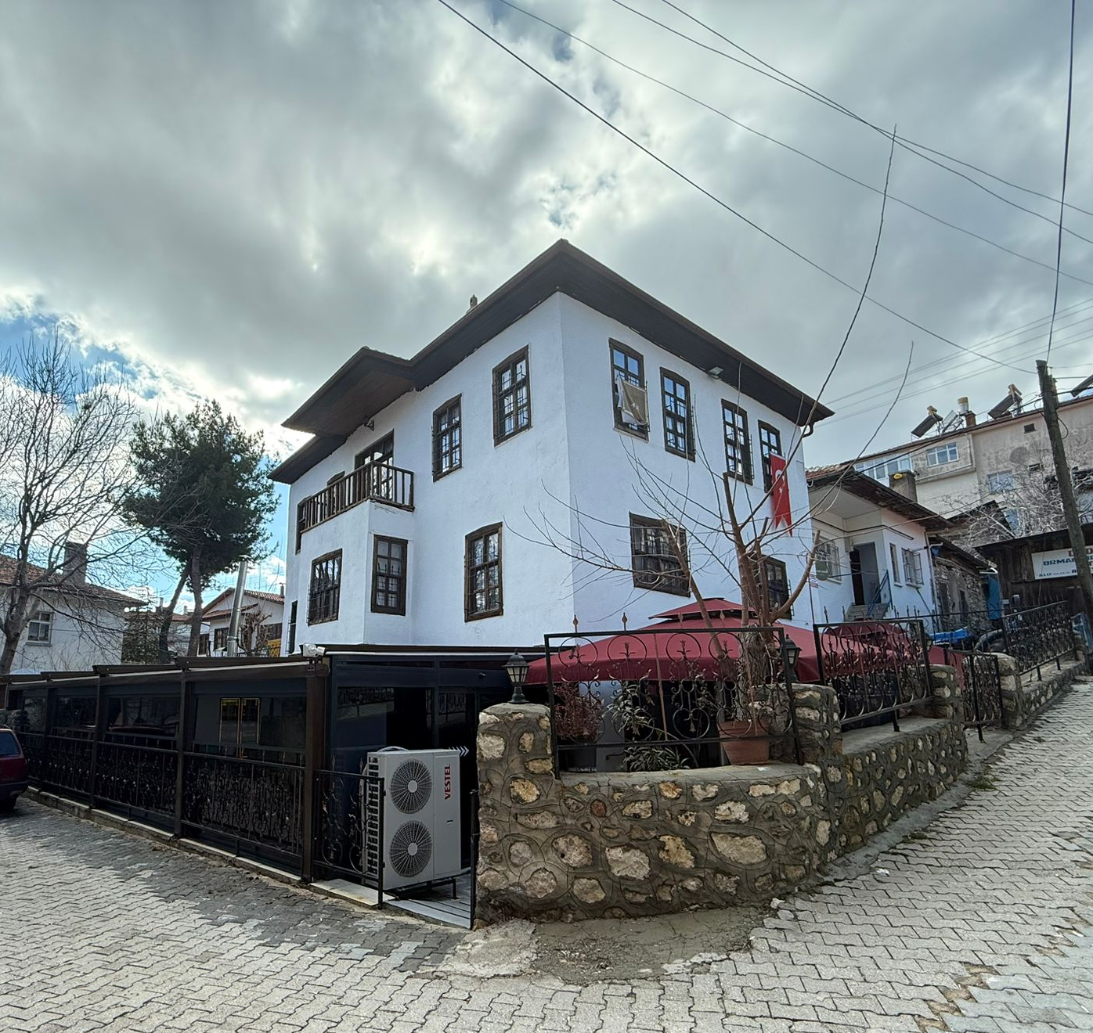

İÇİNDEKİLER

- Rapor Hakkında
- Ayten Hanım Konağı Hotel Tanıtımı
- SÜRDÜRÜLEBİLİRLİK EKİBİ
- Personel & Çalışma Hayatı
  - Okul İş Birliği Protokolü
- TURİZM POLİTİKAMIZ
- Hedeflerimiz
- Atık Azaltımı
- Atık Geri Dönüşümü
- Inovatıf Sürdürülebilirlik Faaliyetler
- Enerji Tasarrufu
- Kültürel Sürdürülebilirlik Politikası Ve Kültürel Mirasın Sunulması
- Eserler
- Sürdürülebilir Yerel Gastronominin Tanıtımı
- Sürdürülebilir Satın Alma Politikası
- CAZİBE YERLERİ
- Ermenek Barajı ve Doğal Güzelliği
- Ilısu Şelalesi
- Tol Medrese
- Ulu Cami
- Zeyve Pazarı
- Firan Kalesi
- Tarihi Ermenek Evleri (Ayten Hanım Konağı da bu evlerden sadece bir tanesidir)
- Karamanoğullarından Mehmet ve Mahmut Bey Türbeleri
- Meraspoli Dünyanın 3. Büyük Mağarası
- Göktepe Köristan
- Bozdağ Kayak Merkezi
- Gökçeseki Ören Yeri Kaya Mezarları
- Mennan kalesi
- Yöresel Yemekler
- Batırık (Batırma)
- Tarhanabaşı
- Sac Kebabı
- Su Böreği
- Arabaşı Çorbası
- Sac Böreği
- Seyahat Acenteleri
- EKONOMİK, SOSYOKÜLTÜREL VE ÇEVRESEL ANALİZ
  - TURİZM YÖNETİMİ VE POLİTİKA ANALİZİ
  - Deneyim Stratejisi Rehber prensip:
  - Faaliyet alanı
    - Mevcut destinasyon cazibe özelliklerinin iyileştirilmesi
    - Yeme-içme turizmi deneyimlerinin geliştirilmesi
    - İnanç turizmi deneyimlerinin
    - Spor turizminin geliştirilmesi
    - İş turizmi,
9.4. Ulaşım
9.4.1. Otobüs terminallerinin iyileştirilmesi:
9.4.2. İldeki karayolu ağı:
- Biyoçeşitlilik
- Çevre Etkilerinin Azaltılması
  - Su Yönetimi
  - Enerji Yönetimi
  - Atık Yönetimi
  - Kimyasal Kullanımı
- Erişilebilirlik
  - Bedensel Engelli Misafirlerimiz için Erişilebilirlik Olanakları
  - Görme Engelli Misafirlerimiz için Erişilebilirlik Olanakları
  - İşitme Engelli Misafirlerimiz için Erişilebilirlik Olanakları
- Çevre Koruma ve Atık Yönetimi Politikası
- Enerji Verimliliği Politikası
- Kadın Hakları ve Cinsiyet Eşitliği Politikası
- Sürdürülebilir Satın Alma Politikası
- Çocuk Hakları Politikası
- Paydaşlarımız ile İletişim
- Personel ve Çalışma Hayatı
  - Personel
19.2. Personel Eğitimi
20. Sosyal Aktiviteler
21. Biyoçeşitlilik
22. Çevre Etkilerinin Azaltılması
22.1. Su Yönetimi
22.2. Elektrik Kullanımı
22.3. Atık Yönetimi
22.4. Kimyasal Kullanımı
23. Kültürel Mirasın Tanıtılması
24. Çevreye Duyarlı Ulaşım

- RAPOR HAKKINDA
Otelimiz, sürdürülebilirlikle ilgili olarak, Türkiye Sürdürülebilir Turizm Programı’nın yükümlülüklerini yerine getireceğini ve sürdürülebilirlik performansının artırılması için sürdürülebilir yönetim sisteminin sürekli iyileştirilmesini taahhüt eder. Sektörün durumu, çevresel, toplumsal, teknolojik, ekonomik ve kültürel riskler, mevzuat kaynaklı değişiklik ve güncellemeler dolayısıyla yönetim sistemimiz sürekli gözden geçirilmekte, gerekli olması durumunda sistem ve politikalar güncellenmektedir. “Sürdürülebilirlik politikalarımız” şirketimizin bu konudaki taahhüdü mahiyetindedir. Bu noktadan hareketle tüm yönelimlerimiz bu niyet ve istikamette olacaktır. Amacımız otelimizde temel alanlarda, sürdürülebilirlik prensibini bir “iş yapış şekline” dönüştürebilmek, kurumsal hafızaya kazandırabilmektir. Çabalarımızın başarıya dönüşmesi ve süreklilik kazanması ancak çalışanlarımız, misafirlerimiz, iş ortaklarımız, tedarikçilerimiz, çözüm ortaklarımız, yakın çevremizdeki 1 tüm muhataplarımızla birlikte hareket ederek yaygınlaştırmak ve her geçen gün güçlendireceğimiz bir ortaklık haline getirmek ile mümkün olacaktır. Sürdürülebilirlik yaklaşımının ayrılmaz bir parçası olarak değerlendirilen personellerin bilinçlendirilmesi, sürece dahil olabilmeleri için fırsatlar verilmesi ve gelişim fırsatlarına katkıda bulunabilmeleri oldukça değerlidir. Bu bağlamda yıllık eğitim planlamalarımızda ve oryantasyonlarımızda; sosyal haklar, yerel istihdamın desteklenmesi, doğal yaşamın korunması, vahşi yaşamı destekleme, yakın çevrenin tarihi turistik yerleri, kültürel zenginliği, ekolojik çeşitliliği, enerji ve su tasarrufu, çevre faaliyetleri-geri dönüşüm sistemimiz, yerel kaynaklara yönelim gibi eğitim konularımız yer almakta, işletme içerisinde sürdürülebilirlik felsefesinin yaygınlaştırılması için çalışılmaktadır. Iş stratejilerine paralel olarak otelimizin bütün bölümlerine iş sonuçlarının iyileştirilmesine yönelik stratejik destek vermek, yüksek performans kültürünü oluşturup teşvik ederek, tüm paydaşlar için değer yaratılmasına katkıda bulunmak temel hedeftir. Tüm bunların yanı sıra gerek oryantasyon eğitimi gerek ise yıllık eğitim ihtiyaçlarına göre belirlenen profesyonel düzeyde eğitimler ile farkındalıkların her anlamda arttırılması hedeflenmektedir. Sürdürülebilirlik çalışmaları, Otel Yönetimleri koordinasyonunda olup, bu alandaki faaliyetlerimiz ve performansımızın değerlendirmesi daima paydaşlarımızın beklenti ve görüşlerine açıktır.

- AYTEN HANIM KONAĞI TANITIMI
Ayten Hanım Konağı Konya Koruma Kurulu tarafından 2. Derecede Koruma altına alınmış olan yaklaşık 140 yıllık bir konaktır. Konağımız 2019 yılında Keben Tur Turizm Organizasyon Ltd. Şti. tarafından 49 yıllığına kiralanarak (Üst hakkı) gerekli izinler (Koruma Kurulu Konya İl Müdürlüğü, Ermenek Belediyesi vb.) alınarak Kırsal Kalkınma (TKDK) programıyla %65 AB %35 TÜRKİYE desteği olmak üzere gerekli destek programlarından yararlanarak ve kaderine terk edilmeyerek tamamen aslına ve kültürel dokusuna özgü olarak restore edilerek hayata kazanılmıştır.
Ayten Hanım Konağı bünyesinde 9 oda, 1 restoran, 2 araçlık otoparkıyla misafirlerine hizmet vermektedir.
Ayten Hanım Konağı restoranı, yöresel lezzetlerin yanı sıra ızgara çeşitleri ve yerli ve yabancı alkollü ve alkolsüz içeceklerle misafirlerine hizmet vermektedir.
Ayten Hanım Konağı odalarında tarihi dokusuna uygun olarak dekore edilmiş olmasının yanı sıra her odada çelik kasa, seccade, karşılama tepsisi, mini bar, telefon, misafirlerin kullanıma sunulmuş havlu ve benzeri malzemelerin hepsi bulunmaktadır
Ayten Hanım Konağı konum olarak Torosların zirvesinde yaklaşık 1.400 rakımda bulunan Karaman İlinin Ermenek İlçesinde bulunmaktadır. Şehir merkezine yaklaşık 6km uzaklıkta Ermenek Turkuaz Barajı bulunmaktadır. Ermenek Turkuaz Barajı yaklaşık 272.000M3 su kapasitesinin yanı sıra 5.874Ha’lık bir alanda bulunmakla dikkat çekmektedir. Ermenek ilçesinin tarihi zenginliklerinden bir başka dikkat çeken yer ise Maraspoli mağarasıdır. Maraspoli mağarasının en dikkat çeken özelliği ise Dünyanın 3. Büyük mağarası olması ve Ermenek te tüketilmekte olan suyunda bu mağaradan çıkmasıdır. Kısacası konumumuz bakımından tarihi her türlü izlerini barındıran Ermenek de asırlık ağaçların, akarsuların ve şelalelerin ortak noktasındadır.

Otel olanakları;
- Tarihi ve kültürel alanlara yakınlık
- Şehir merkezi, yakın konum
- Alakart restoran
- Yüksek hızlı kablosuz internet
- TV / Uydu
- Saç kurutma makinası
- Merkezi yangın sistemi ile bağlantılı duman dedektörü
- Acil çıkış yönlendirme levhaları
- Çamaşır ve ütü hizmeti

- SÜRDÜRÜLEBİLİRLİK EKİBİ
Tesisimizde yer alan sürdürülebilirlik ekibi Sürdürülebilir yönetim sisteminin kalite, ekonomi, yönetim, çevre, kültür, insan hakları, sağlık ve güvenlik konularında tüm çalışanlar tarafından belli politikaların uygulanmasını, hedefler belirlenmesini ve hedeflere ulaşılıp ulaşılamadığının izlenerek işletme yönetim süreçlerinin sürekli iyileştirilmesini sağlamaktadır. Belirlenen hedeflere ulaşılması halinde yeni hedefler belirlenmekte, Ulaşılamaması durumunda, hedeflerimiz, politika ve uygulamaları gözden geçirilir. Bu sayede sürekli iyileştirmeyi sağlamaya gayret gösteririz.

- SÜRDÜRÜLEBİLİR TURİZM POLİTİKALARIMIZ

1. Çevresel, sosyal, kültürel, ekonomik, kalite, insan hakları, sağlık ve güvenlik konularının ön planda tutularak faaliyetlere devam edilmesi.
2. Geçerli olan tüm yasal gereksinimlerin uyulması ve titizlikle takibinin yapılması.
3. Yapılan her türlü faaliyetlerimizden kaynaklanan çevresel risklerin sistematik bir şekilde değerlendirilmesi, en aza indirilmesi ve yönetilmesi.
4. Tesisin operasyonel hizmetlerinden dolayı oluşan elektrik, su, doğal gaz kullanımı, kâğıt tüketimi ve CO2 emisyonu gibi iç çevresel etkilerin kontrolü, takibi ve sistematik yönetilmesi.
5. Tesisin ürün ve hizmetlerinin sürdürülebilir otelcilik perspektifinden geliştirilerek, ileride yapılabilecek olan yenilenebilir enerji, enerji verimliliği ve çevre yatırımlarının finansmanının takibi ve hazırlanması
6. Tüm işletme çalışanlarının ve paydaşlarının sürdürülebilirlik konularında sürekli bilgilendirilmesi ve süreçlere aktif olarak katılımının sağlanarak bu konulardaki duyarlılığın artırılması.
7. Hizmet kalitesinden ödün vermeden enerji tasarrufu sağlayan sistemlerin araştırılıp her daim uygulanması.
8. Gerek yerli gerek yabancı turistlerin gerekse de personelin çevreci yaklaşımlar hakkında farkındalıklarının sağlanması.
9. Doğal çevreyi olumsuz etkileyen tüm faaliyetlerden kaçınılmasına dikkat edilmesi ve kaçınılması.
10. Faaliyetler kapsamında yerel toplumun refahı, istihdam kalitesi, sosyal eşitlik, ziyaretçi memnuniyeti, yerel denetim, kültürel zenginlik, fiziksel bütünlük, biyolojik çeşitlilik, kaynak verimliliği ve çevresel temizlik konularında hassasiyet gösterilmesi.
11. Kaynakların sürdürülebilir kullanımı, aşırı tüketim ve atıkların azaltılması, çeşitliliğin korunması (doğal, kültürel ve sosyal çeşitliliğin devamının sağlanması ve geliştirilmesi), yerel toplumu karar alma süreçlerine dahil etme ve yerel ekonominin desteklenmesi, turizm endüstrisi ve kamu arasında iş birliğinin sağlanması, personel eğitimi yolu ile turizm ürünlerinin kalitesinin arttırılması ve çevreye duyarlı pazarlamayı hedefler.
12. Çevre ağırlıklı, geleceğe dönük önlemlere daha fazla yer verilmesi öncelikli hedefimizdir.
13. Su ve enerji tasarrufu sağlayan, katı atıkları azaltan, geri dönüşüm ve yeniden kullanım programları uygulayan, sürdürülebilir çevre düzenlemeleri ve ekonomik çözümler geliştiren sistemler konusunda araştırma ve geliştirme konusunda öncelikli ve hassas olunması.
14. Enerji yönetimi için gerekli bilgi, insan kaynağı ve finansal kaynağın planlamasını yaparak azami fayda sağlanması hedefimizdir.
15. Enerji riskleri konusunda doğabilecek acil durumları değerlendirir, alınacak önlemleri belirler ve gelişmelere uygun hale getirmeyi hedefleriz.
16. Enerji yönetim sistemini raporlanmasını, ilgili departmanlar ile paylaşmayı, iyileştirme ve sürekli güncel hale getirilmesi hedefimizdir.
17.İleriye dönük olarak yenilenebilir enerji kaynaklarının kullanımı plan ve hedeflerimizi arasındadır.
18. Enerji yönetimi konusunda tüm paydaşlarımızla iş birliği yapmayı, topyekûn farkındalık yaratmayı ve bilinç seviyesinin artırmayı hedefleriz.

19. Karbon ayak izinin periyodik olarak hesaplanması ve karbon ayak izinin ve sera gazının mümkün olan en aza indirme prensipleri ve politikası ile Otelcilik faaliyetlerinin sürdürülmesi hedeflenir.
20. Doğal kaynakların kullanımında koruma kullanma dengesinin sağlanması hedeflenir.
21. Atıkların yönetimini en aza indirerek, doğal kaynak kullanımının azaltılması ve üretilen atıkların mümkün olan en üst düzeyde geri kazanımının sağlanarak, atıkların ekonomiye bir girdi olarak dönüştürülmesi yani sürdürülebilir atık yönetimi,
22. Atık miktarının bir önceki yıla oranla azaltılması hedefimizdir.
23. Atıklarımızı kaynağına, gruplarına ve tehlike sınıflarına göre en etkin şekilde ayrılması hedeflenir.
24. Çevre danışmanımızla birlikte atık yönetim planları güncellenir ve yasal periyotlar içinde bildirimleri yapılır.
25. Herhangi bir ayrımcılık gözetilmeksizin tüm turistlere aynı hizmeti en kaliteli şekilde verilmesi
26. Yerel kaynakların ve imkanların korunması, bunlara ulaşılabilirliğin sağlanmasına destekte olunması.
27. Yerel kültür ve geleneklere sahip çıkılmasını sağlar; görüş, etnik köken inanç ve savunmasız gruplar ile ilgili ayrımcı faaliyetlere izin verilmez. Tüm iş görenlerimiz ve konuğumuz olan misafirlerimizin farklı kültürleri ile bölgesel gelişime katkıda bulunduklarını, misafirperverlik gösterilmesi gerektiğini biliriz.
28. Alınacak kararlarda yerel özelliklerin, yöre halkın ihtiyaçları ve hassasiyetleri dikkate alınır. 29. Tarihi ve arkeolojik eserlerin korunmasına destek veririz.
30. Doğal dokunun bozulmaması ve tarihi ve kültürel varlıkların korunması adına yerel halk ile yardımlaşma ve dayanışma içinde çalışır.
31. Tesisin ait olduğu bölgenin yemek, aktivite, kültür ve geleneklerinin tanıtılmasına destek verir. Dini, tarihi mekanlar, doğal zenginlikler biyoçeşitlilik gibi. Bu konuda iş görenlerin eğitimini sağlar.
32. Tüm iş görenlerin eşit tutularak ücret politikalarının en iyi şekilde yapılması,
33. Sektöre çalışan kazandırılması ve sosyal sorumluluk gereği, eğitime önem verilip Meslek liseleri ve benzeri gibi eğitim kuruluşlarında okuyan öğrencilere fırsat tanınmasına yardımcı oluruz.
34. Tesisimizin bütün departmanlarında çocuklar, ergenler, kadınlar, azınlıklar ve diğer savunmasız gruplara yönelik ticari, cinsel veya diğer herhangi bir sömürü veya taciz biçimine kesinlikle karşı olduğu gibi aynı zamanda dil, din, ırk ayrımı gözetmez. İşletmenin net duruşu ve konunun önemi oryantasyon eğitiminde açıkça tüm iş görenlerimize iletilir.
35. Tesisimizin bütün departmanlarında çocuk işçi çalıştırılmasına müsaade edilmez ve aynı hassasiyet de tüm iş ortaklarımızdan beklenir.
36. Tesisimizin bütün departmanlarında çalışan çalışanlarımıza çocuk istismarı ve konuyla ilgili olarak farkındalık konusunda eğitim verilir.
37. Çocuklar ile ilgili şüpheli eylemler olduğunda hemen yönetime bilgi akışı sağlanır ve gerekli önlem alınır. Gerekiyorsa sosyal destek hattından yardım istenir.
38. İş görenlerimiz arasında cinsiyet ayrımı yapılmaz. Kadınlarımızın iş gücüne katılımını destekler ve eşit ücret politikası uygular.
39. Kariyer fırsatları tüm iş görenlerimiz için eşittir, ayrımcılık yapılmaz.
40. Açık, eşit fırsatlar sunan, şeffaf, adil ve çalışan katılımına açık bir yönetim anlayışını hedeflemeyi ilke edinmişizdir.
41. İş görenlerimizin aidiyet duygusuyla çalışmasını önemser ve eğitim hakkını kullanmasını teşvik ederiz.
42. Verilen sosyal haklar, yan haklar ve ödüllerden tüm iş görenlerimizin eşit şekilde faydalanmasını sağlamak şirketimiz için önemlidir.
43. Hizmet anlayışımızı misafirlerimizin talepleri, sektörel yenilikler ve teknolojik yeniliklere göre geliştirmeyi hedefleriz.
44. Tüm gelişme, yeniliklere açık ve mevcut durumumuzu iyileştirmeyi hedefleriz.
45. Yenilikçi, yaratıcı ve dürüst rekabet felsefesiyle faaliyetlerimizi sürdürmeyi hedefleriz.
46. Yeni trendler ve teknolojiler takip edilir. Dijital araçların kullanımı teşvik edilir.
47. Verimli çalışmayı artırmak için faaliyetlerimizi dijital platformlara taşıyarak iş görenlerimiz, misafirler ve tedarikçilerimize kolaylık sağlamayı hedefleriz.
48. Otomasyon, akıllı sistemler, kontrol sistemleri data analiz ve raporlama araçlarının kullanımı teşvik edilir.
49. Satış pazarlama stratejilerimizi dijital sistemlere ağırlık vererek, marka bilinirliğimizi ve satışlarımızı artırarak sürdürülebilir büyümeyi sağlamayı hedefleriz.
50. Konum olarak tesisimiz tüm turistik yerlere yürüme mesafesinde olduğundan Misafirlere bu yerlere yürüyerek gitmeleri tavsiye edilir.
51. Bilgi güvenliği yönetim sistemi kapsamı dahilindeki bilginin gizlilik, bütünlük ve erişebilirlik kayıpları ile ilgili risklerin tespit edilmesi için bilgi güvenliği risk değerlendirme sürecinin uygulanmasını sağlamayı, risk sahiplerini belirlemeyi hedefleriz.
52. Tesisimiz yiyecek, içecek, inşaat malzemeleri ve sarf malzemeleri de dahil olmak üzere çevresel açıdan sürdürülebilir tedarikçileri ve ürünleri tercih eder.
53. Tesisimiz sürdürülebilir uygulamalar ve materyaller kullanımını tercih eder.
54. Tesisimiz çevre dostu kimyasal kullanımını ve çevre dostu kimyasalların kullanımını artırıcı bir satın alma politikası izler.
55. “Sıfır Atık” belgeli tesisimiz çevrenin korunması, kirliliğin azaltılması ve olumsuz etkilerinin azaltılmasını hedefler.
56. İş görenlerimizi çevre konusunda eğitilmesi ve duyarlılıklarının artırılması hedeflenir.
57. Çevre koruma ve katı atıkların azaltılması konusu içselleştirilmiş yaşam biçimi ve felsefesi olarak yapılması hedeflenir. Paydaş olarak misafirler ve iş görenlerinin katılımı amaçlanır.
58. Tüm gıda üretim ve sunum süreçlerimizi yasal mevzuat ve uluslararası standartlar doğrultusunda gerçekleştirmeyi taahhüt etmek.
59. Tesiste kullanılan tüm gıda ürünlerini gıda güvenliği ilkelerine uygun şekilde üretmek, sunmak ve maksimum memnuniyeti sağlamak.
60. Gıda güvenliği yönetim sistemimizi ve hedeflerimizi günceller, geliştirir bunun için gerekli kaynakları sağlarız.

Doğamızı Önemsiyoruz Emisyon oranını düşürmek için mümkün olduğunca alımların çoğunu tek firma üzerinden yapılır. Ürün alırken firmanın kurumsal kimliği araştırılıp çevreye duyarlı firmalar seçilir. İmkanlar dahilinde kaliteden ödün vermeden kâğıt pipet vb. çevreci ürünleri seçilir. Tüm ürünlerde kâğıt ambalaj kullanan firmalar tercih sebebidir. Plastik tüketimini azaltmak için daha az plastik ambalaj kullanan firmalar tercih

edilir. Firma seçim kriterleri performansına göre her sene yeniden değerlendirilir. Satın alma, yeniden kullanılabilir, iade edilebilir ve geri dönüştürülmüş malları tercih edilir. Sarf ve tek kullanımlık ürünlerin satın alınması ve kullanımı izlenir ve yönetilir. Toplu olarak satın alımlar yapılarak gereksiz ambalajlardan (özellikle plastikten) kaçınılma konusunda hassasiyet gösterilir. Çevre sertifikalı ürünler ve tedarikçiler- özellikle ahşap, kâğıt, balık, diğer gıdalar ve vahşi doğadan gelen ürünler açısından tercih edilir. Sertifikalı ürünlerin ve tedarikçilerin mevcut olmadığı yerlerde, büyüme veya üretimin kökeni ve yöntemleri dikkate alınır.

Sürdürülebilirlik Yönetim Sistemi ile İlgili Faaliyetler Uluslararası çalışma standartlarına uyumlu şekilde gidilmekte olup, çalışma saatlerimiz molalar dahil toplam 8 saat ve haftalık 45 saati aşan çalışmalar fazla mesai olarak kayıt altına alınmaktadır. Ücret seviyelerimiz her yıl asgari ücretin oranına göre artış göstermekte olup, asgari ücretin altında çalışanımız yoktur. Tüm personellerin girdikleri eğitimler katılımcı formları ile kayıt altına alınır. Çalışanları işe girişleri aynı gün içinde yapılır, primleri zamanında ve eksiksiz ödenir. Hastalık durumlarında sigortalarından yararlanabilirler. Personellerimiz için özel olarak tasarlanmış, duşlar, soyunma odaları ve lavabolar bulunmaktadır. Bu alanların temizliği saatlik olarak takip edilmektedir. Çalışan memnuniyeti için çalışan memnuniyeti anketleri yapılmaktadır. Çalışan şikâyet mekanizması olarak düşün- öner yöntemi ile ilerlemektedir. Açık kapı politikası izlenir Personeller kendi alanları ile ilgili sertifika ve niteliklere sahiptir. Sürdürülebilirlik Yönetim Sistemi Personellere çalıştıkları bölgeler için gerekliliği olan eğitimler kurum tarafından aldırılmaktadır. Personele iş başı yaptıktan sonra departman müdürleri tarafından işbaşı eğitimi verilmektedir. Tesisin tüm işletme faaliyetleri bağlı bulunduğu belediye ve Turizm Bakanlığı kriterleri ve yasalara bağlı olarak faaliyetine devam eder. Satın alma politikası yeniden kullanılabilir, geri dönüşüme müsait malları tercih eder. Toplu alımlar yaparak tek kullanımlık malzeme alımlarından kaçınır

Tesisin atık suları Belediyeye atık su sistemine kanalize edilir. Katı atık yönetim planı mevcuttur. Aylık katı atık miktarı ölçülür ve izlenir. Atıklardan yiyecek, kâğıt, plastik, pil vb. atıklar ayrı ayrı depolanarak değerlendirilir Atık piller ayrılır ilgili kurum olan tab.org’ verilir. Diğer plastik ve kâğıt atıkları Beyoğlu Belediyesi görevlilerine teslim edilir. Genel mekanlarda ayrı ayrı geri dönüşüm kutuları kullanılır. Kullanılmayan yatak /baza ve diğer mobilya tarzı eşyalar hayır kurumlarına bağışlanır. Dışarıdan yerel kaynaklardan su temin edilip arıtılarak sistemde kullanılır. Kullanılan tüm enerji izlenir ve yönetilir. Oda başına kullanılan enerji miktarı hesaplanır ve takibi yapılır. Kullanılan miktarları en aza indirmek için kullanılan ampuller en az enerji tüketen fakat daha güçlü aydınlatma sağlayan ampuller kullanılır Isı kaybının önlenmesi için çift cam sistemi vardır. Tüm cihaz satın alımlarında kaliteli ve en az enerji tüketen mallar alınır. Merkezi ısı sistemi vardır. Tesisimizde konaklayan veya hizmet alan tüm konuklarımızın deneyimleri için yorumları son derece değerlidir. Tüm veriler değerlendirilir sorunlu noktalar ilgili departman yöneticileriyle paylaşılıp aksiyon alınması sağlanır. Odalarda yatak çarşaflarının ve havlularının gerekmedikçe değiştirilmemesi ve bu konuda misafirlerin bilgilendirilmesi yapılır. Kat hizmetleri ve çamaşırhane departmanlarında zararlı ve mikrop üretebilecek deterjanların kullanılmaması. Çalışanların çevre bilinçlerinin sağlanarak en verimli şekilde çalışması İç yazışmaların Outlook olarak yapılarak operasyonun yürütülmesi Otelde

eskiyen çarşaf ve havlular Kat Hizmetleri departmanı çalışanları tarafından temizlik bezi olarak kullanılmaktadır Mecbur kalınmadıkça evrakların kâğıda basılmaması tercihimizdir. Tuvalet kağıtlarının ve/veya ofis kağıtlarının çevreye duyarlı tip kağıtlardan kullanılması Tüm enerji gider raporları günlük takip edilir/ aylık olarak raporlanır (Su, Elektrik, Doğalgaz) ve değerlendirmesi yapılır. Satın alma departmanı, satın alacağı elektronik ürünleri sadece ihtiyacı oranında satın alır. Kâğıt, cam ve plastik atıklarını yerinde ayırarak geri dönüşüme ve tekrar kullanılmasına destek olur. Bahçe ve teras peyzajına önem verir ve yeşili korur. Doğal temizlik ürünlerini tercih eder. Tüm elektronik ürünler bozuluncaya kadar kullanılmaya devam eder. Gereksiz ve ihtiyaç dışı satın alımlar yapılmaz. Kullanılmayan ışıkların kapatılmasına özen gösterir ve duyarlı davranır Satın alımlarda toplu alımlar yapılır. Isı kaybını önleyici olarak döner kapı vardır.
Ulaşım Otelimizin merkezi konuma yakın olması ve tüm ulaşım araçlarının yakınından geçmesi iş görenlerin toplu taşıma kullanmasını mantıklı kılar (Otobüs, dolmuş vb.) İşe özel araçlarıyla

Gelen kişi sayısı çok azdır. Bu da kişisel sağlığa ve doğaya verilen zararın azaltılması açısından bir avantajdır. Aynı yerde ikamet eden çalışanlar, özel araçla gelseler de birlikte seyahat etmeyi tercih ediyor. İş gören genel alanlarında Sıcak/Soğuk su Cihazları Kullanarak Tasarruf Sağlıyoruz Sıfır Atık Belgemiz ile Çevre Duyarlılığımızı Tescillendiriyoruz Çalışanlarımıza çevre, sıfır atık ve sürdürülebilir turizm konularında eğitimler verildi.

  - Okul İş Birliği Protokolü
Mesleki okullar ve Keben Tur Turizm Org. Ltd. Şti. ile Millî Eğitim Bakanlığı arasında tesissimiz faaliyete başladıktan sonra en kısa zamanda çalışmalar başlayacaktır. Bunun gerekli hazırlık ve girişimlerde bulunmuştur. Bu çalışma ile alanda eğitim gören öğrencilerle; Turizm sektörüne nitelikli insan gücü yetiştirilmesi ve öğretmenlerin alan yeterliliklerine katkı sağlanması amaçlanmaktadır. Yapılacak olan protokol kapsamında öğrencilere Staj ve İş imkânı sağlanması hedeflenmektedir. Yapılacak olan Okul İşbirliği Protokolü kapsamında protokol tarihine göre farklı okullarla ve firmalarla da işbirliği yapılacaktır. Sürdürülebilir

- TURİZM POLİTİKAMIZ

- Hedeflerimiz;
Tesisimiz 2023 yılında faaliyete geçmesinin ardından misafir memnuniyet oranlarının çok daha iyi noktalara çıkarılması için İş görenlerimizin memnuniyet ve verimli çalışmasının artırılması Kadın, engelli ve genç istihdam oranının artırılması kullanımlara göre takip edilerek su giderlerinin azaltılması, elektrik giderlerinin azaltılması, doğalgaz giderlerinin azaltılmasını sağlamayı hedeflemekteyiz. Turizm Politikamız DOĞAMIZI VE GELECEĞİMİZİ ÖNEMSİYORUZ sloganıyla Geçmişten Günümüze Sürdürülebilir Turizm Politikamız Daha güzel bir gelecek Çevreyi korumak ve sürdürülebilir turizmin gerekliliğini sağlamak amacıyla çevreye olan etkilerimizi tespit edip, olumsuz etkileri, olası tehlikeleri ve atıklarımızı kontrol altına almaktır. Doğal kaynakların kullanımını, enerji tüketimini, hava, su ve toprak kirlenmesini en aza indirmek için gayret edeceğimiz gibi çevre bilinci ve sürdürülebilirlik çalışmalarımızın sadece personelimize değil, konuklarımız, tedarikçiler ve yetkili mercilerce de benimsenmesini sağlamayı çalışacağız. Yerel yönetimler, tedarikçi firmalar ve sivil toplum kuruluşlarıyla iş birliği yaparak çevrenin korunması, ileride oluşacak olan karbon ayak izinin azaltılması, daha temiz bir çevre, daha az hava kirliliği ve sağlıklı nesiller için çevre koruma projelerinin üretilmesine ve geliştirilmesine katkıda bulunmayı hedeflemekteyiz.

- ATIK AZALTIMI;
Faaliyete başladıktan sonra Arge çalışmalarımıza hızla başlayıp, geri dönüşebilir, büyük hacimli ambalajlar tercih ederek ve bunun yanında personellerimize düzenli eğitimler vererek atıklarımızı azaltmayı hedeflemekteyiz.

- ATIK GERİ DÖNÜŞÜMÜ;
Faaliyete başladıktan oluşan atıklarımızı kaynağında ayrıştırarak geri kazanımlarını sağlamayı hedeflemekteyiz. Hazırlık aşamasında çıkan sebze meyve atıklarını sağlıklı, tüketilebilir, alternatif yiyecek ve içecekler olarak geri kazanmak, koruyucu veya katkı malzemesi kullanmadan en saf, en doğal haliyle değerli misafirlerimize sağlıklı besinler sunmayı ilke edinmiş durumdayız. Misafirlerimizin tabaklarında kalan atık yemekleri ayrıştırarak çevremizde bulunan hayvanları olan komşularımızla paylaşmayı veya hayvan barınaklarında bulunan sokak hayvanlarının beslenmesi için kullanmayı hedeflemekteyiz. Ozonlu yıkama sistemi
Kullanarak sebze ve meyvelerin en doğal şekilde dezenfeksiyonunu sağlamayı, kimyasal ürün kullanmayarak doğayı, çevreyi ve insan sağlığını korumak öncelikli hedefimizdir.

- INOVATIF SÜRDÜRÜLEBİLİRLİK FAALİYETLER;
Tesisimizde QR code ve diğer mobil uygulamaların misafir ve personellerimiz tarafından kullanılmasını sağlayarak kağıt tüketimini minimuma indirmeyi hedeflemekteyiz. Geri dönüşüm malzemelerinden imal edilmiş, gıdaya uygun ambalaj ve dekor malzemeleri ile kâğıt pipet kullanmayı böylelikle geri dönüşümün sağlanmasına öncelikle önem veriyoruz.

- ENERJİ TASARRUFU;
Dünyada kullanılabilir enerji kaynaklarının limitli olduğunun bizlerde farkındayız. Yeni oluşumda olan bir tesisi olarak tesisimizde kullanılan enerji kaynaklarının her ne kadar şuan için normal enerji kaynakları olsa bile bunu zamanla yenilenebilir enerji kaynaklarından olması için bütün gayreti göstereceğimizden emin olabilirsiniz.

- KÜLTÜREL SÜRDÜRÜLEBİLİRLİK POLİTİKASI VE KÜLTÜREL MİRASIN SUNULMASI;
Tesisimiz, yerel halkının fikri mülkiyet haklarına saygı gösterir. Geleneksel ve çağdaş yerel kültürün otantik unsurları mutfağımızda, tasarımımızda, dekorasyonda değerlendirir.

- ESERLER:
Tesisimiz, tarihsel ve arkeolojik eserleri alıp satmaz, ticaretine aracılık etmez ve bunları sergilemez.

- SÜRDÜRÜLEBİLİR YEREL GASTRONOMİNİN TANITIMI:
Tesisimiz yerel ürünlerin tanıtılması ve tüketimine öncelik vermektedir. Tüm faaliyetlerinde gastronomide sürdürülebilirliği sağlamak için yenilikçi ve yaratıcı uygulamalar ortaya koymaktadır.

- SÜRDÜRÜLEBİLİR SATIN ALMA POLİTİKASI;
Tesisimiz sürdürülebilir tedarik anlayışı doğrultusunda tedarikçilerimizin/çözüm ortaklarımızın;

  - Kalite Güvence Yönetim Sistemleri, Çevre ve İş Sağlığı Güvenliği Yönetim Sistemleri, uluslararası düzeyde kabul görmüş Çevre ve Sürdürülebilirlik etiketlerine/sertifikalarına sahip olmasına,
  - Üretim ve tedarikte, çevreye zararlı etkilerinin olmamasına, çevre mevzuatlarına uyuyor olmasına,
  - Doğal yaşama, ekosisteme zarar vermeden, uygun bir şekilde kullanıyor/tüketiyor olmasına,
  - Avlanma yasaklarına uyuyor olmasına,
  - Atıklarını en aza indirmek ve doğru yönetmek için çalışıyor olmasına, ürün ambalajlarında daha az ambalajlamaya veya dökme ambalajlama alternatifleri sunuyor olmasına,
  - Çevre dostu, tasarruflu, yöresel, etik değerlere önem veren, geri dönüşebilir veya geri dönüştürülmüş malzeme kullanan, organik, bio, vegan, hayvanlar üzerinde denenmemiş, zararlı kimyasal bileşenler içermeyen vb. alternatifleri sunmalarına,
  - Yerli ve yerel üretim/hizmet sağlayıcısı olmasına,
  - Ülkemizin/bölgemizin mutfağını, geleneklerini, kültürünü yansıtan/tanıtan ürün/hizmet olmasına, Önem verir ve bu bakış açımızı paydaş tedarikçilerimize iletiriz. Tedarikçilerimiz ile birlikte verimli satın alma fırsatları yaratmaya çalışır, tedarik süreçlerinden doğan çevre etkilerini azaltmayı hedefleriz.

- CAZİBE YERLERİ

- Ermenek Barajı ve Doğal Güzelliği

Dünyanın sayılı barajlarından biri; 218 metre yüksekliğiyle Dünya’nın 26., Avrupa’nın 6., Türkiye’nin ise 1. en yüksek barajı unvanına sahip olan Ermenek Barajı ve Hidroelektrik Santrali, 10 Ağustos 2009 tarihi itibariyle T2 derivasyon tüneli kapağı kapatılarak su tutmaya başladı.
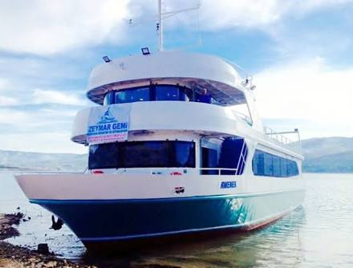

Ermenek’teyseniz mutlaka baraj golüne inip Belediye tarafından işletilen teknelerle Torosların içine zaman yolculuğuna çıkmalısınız. Toros dağlarının görkemli vadilerinde dağ keçilerinin sizi konuk ettiği muhteşem manzaralar turkuaz renkli bir göl sizi bekliyor.

Ayni tekneye bindiğiniz noktada olimpik havuzlarda yüzebilir. Karninizi nefis lezzetlerle doyurabilirsiniz. Ailenizle baraj kenarında yürüyebilir, çok güzel manzaralar eşliğinde isterseniz kamp kurabilirsiniz.

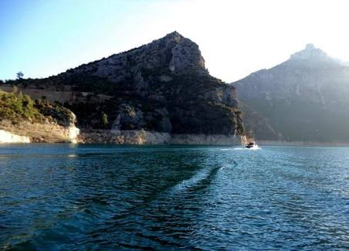

Oldukça güzel tasarlanmış baraj gölü rekreasyon alanı gelecekte şimdiden Turizm Merkezi olmaya aday bir yer. Bir gününüzü bu aktivasyona ayırmanızı öneririz.

- Ilısu Şelalesi
Ermenek ilçesine 25 km mesafe de olan Ilısu şelalesi, en çok ziyaret edilen güzelliklerden biri olmayı başarıyor. Kendinize ait özel bir aracınız varsa çok kolay bir şekilde şelalenin yakınına kadar gidebileceksiniz. Şelale, erik su deresinin doğal su kaynakları ile beslenmektedir. Bulunduğu kayalıktan ise iki yöne doğru akan suları vardır. Yukarıdan aşağıya doğru sular çok şiddetli bir şekilde yere düştüğünden dolayı yere çarparak çevresine de su sıçratmasına neden oluyor. Şelale de serinlemek ve doğal güzelliği yakından görmeniz açısından oldukça ideal biryer olma özelliğine sahiptir. Üstelik buranın bir diğer hoşa giden önemli yanlarından bir diğeri ise hemen arka bölümünde ormanlık alanlarının bulunuyor olması denebilir.
Bu sayede sizlerde doğal güzelliği ayaklarınıza sererek manzarayı yakından izleme ayrıcalığına
sahip olmaya başlarsınız. Kaynak suyu, hemen yakın bölgelerinde yer alan yerleşim kesimin
içme su ihtiyacını karşılama açısından son derece önemlidir. Böylelikle halkın ihtiyaç duyduğunu, buradan temin edilir.

- Tol Medrese
Karaman Ermenek ilçesi, Çınarlı Mahallesi’nde bulunan bu medrese Karamanoğullarından Emir Musa Bey tarafından 1339 yılında yaptırılmıştır.

Emir Musa 1339-1340 yıllarında Ermenek Valisi idi. Medresenin kitabesinde; “Bu mübarek medreseyi h.740 (1339) yılında, gazi, ibadet eden, bilgin ve büyük emir

Karamanoğlu Mahmutoğlu din ve dünyanın zineti (Baha-Üddin) Musa yaptırdı” yazılıdır. Medrese 1611 yılında onarılmış, sonraki yıllarda da onarım çalışmaları sürdürülmüştür.

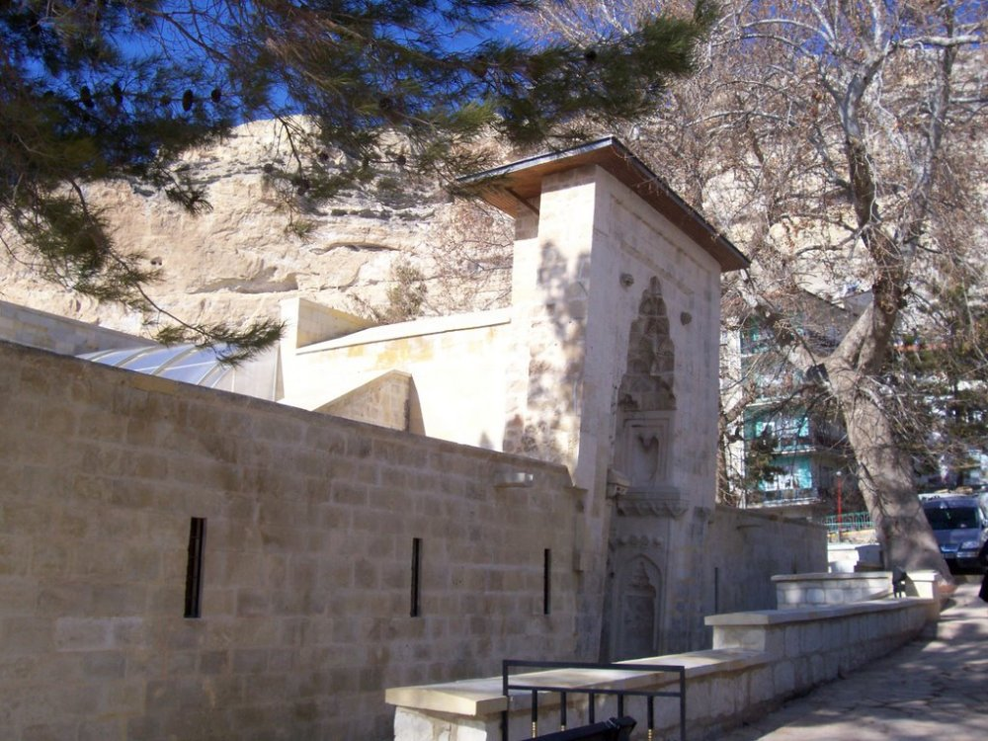

Karamanoğulları döneminde yapılan ilk büyük medrese olup, tek katlı üç yanı revaklarla çevrili, açık avlulu bir yapıdır. Dikdörtgen planlı avlunun iki tarafında medrese odaları, güneyinde bir eyvan ve bu eyvanın iki yanında kubbeli mekanlar bulunmaktadır. Eyvanın sağında bulunan mekân medreseyi yaptıran Emir Musa Bey ile ailesine ait türbedir. Diğer taraftaki bölüm ise dershane olarak kullanılmıştır. Girişin iki yanında da yine iki tonozlu oda yer almaktadır.

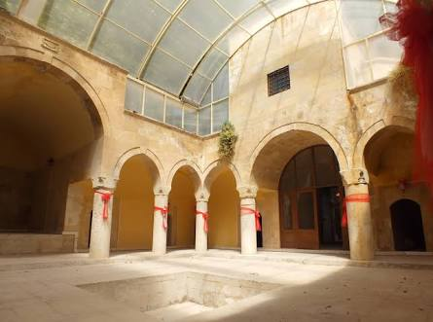

Medresenin giriş kapısı son derece görkemli olarak yapılmıştır. Buradaki zengin mukaarsan dekoru ve bunun altında da kitabesi bulunmaktadır. Girişin üzerindeki bugün örülmüş bulunan eski bir pencere Selçuklu sanatında görülmeyen bir yeniliktir. Girişin iki tarafındaki nişler de aynı şekilde zengin birer dekorla bezelidir.

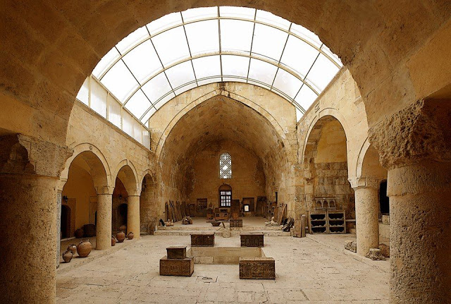

Giriş bezemeleri arasında ağaç, mihrabın bezemeleri taş üzerine işlenmiş olup, köşe dolgularında iç içe geçmiş bezemeler, üst kısmında oldukça iri dört kabara ve mukarnaslar bulunmaktadır. Medrese üzerinde yapılan araştırmalarda ana eyvanın çinilerle kaplı olduğu öğrenilmiştir. Eyvanın yanındaki türbe bölümünde ise çinili alçı lahitler vardır. Bu lahitlerdeki firuze renkli altıgen ve üçgen motifli çiniler Karamanoğulları döneminin alçı üzerine çini bezemelerinin özgün örnekleridir.

- Ulu Cami

Ermenekte mutlak görülmesi gezilmesi gereken mimari şaheser Karamanoğlu eserlerinden olan Camii birçok özelliği ile yaşıtlarının gözdesi.

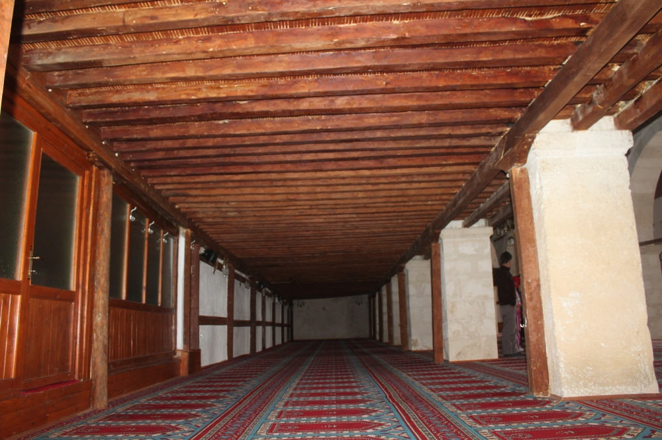

Karaman Ermenek ilçesinde Gülpazarı Mahallesi’nde, Ermenek Kalesi önünde kente egemen bir yerde bulunan Ulu Cami’nin ceviz ağacından işlenmiş kapı kitabesine göre; Karamanoğlu Mahmut Bey tarafından 1302 yılında yaptırılmıştır. Bununla beraber bu caminin Mahmut Bey’in ölümünden sonra oğlu Halil Bey tarafından tamamlandığı bazı kaynaklarda belirtilmiştir. Şeyh Seyit Hacı Abdülvahab Efendi 1710 yılında camiyi tamir ettirmiştir.

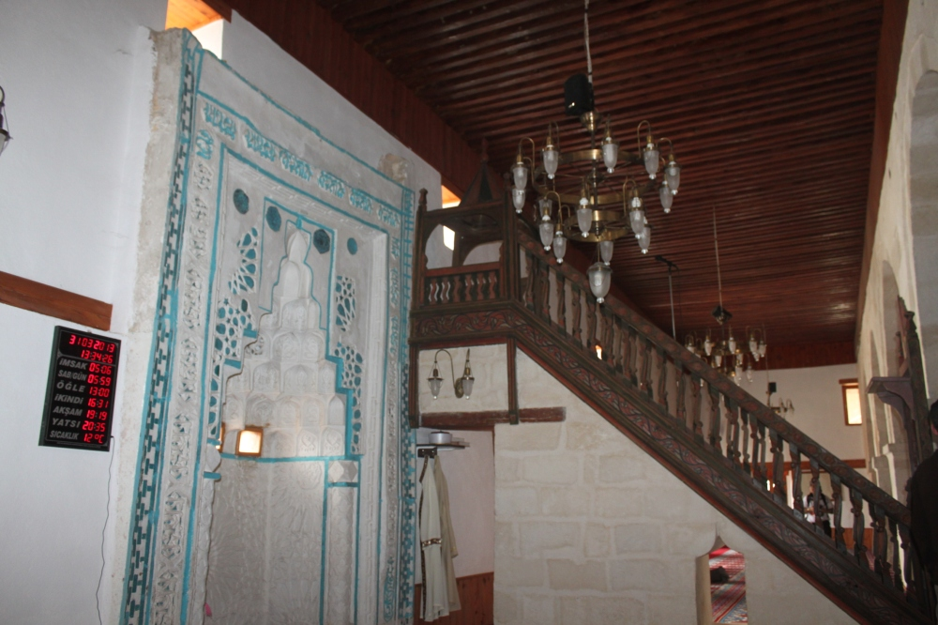
Ermenek camilerinin en büyüklerinden biri olan Ulu Cami dikdörtgen planlı olup, ibadet mekânı mihraba paralel iki sıra halinde altışar sütunla üç sahhına ayrılmıştır. Buradaki ağır taş payeler birbirlerine sivri kemerlerle bağlanmıştır. Üzeri düz toprak damla örtülmüştür. İçerisindeki sütunların tavanı desteklemesinde Karamanoğlu sanatında görülen sadelik burada da bulunmaktadır.

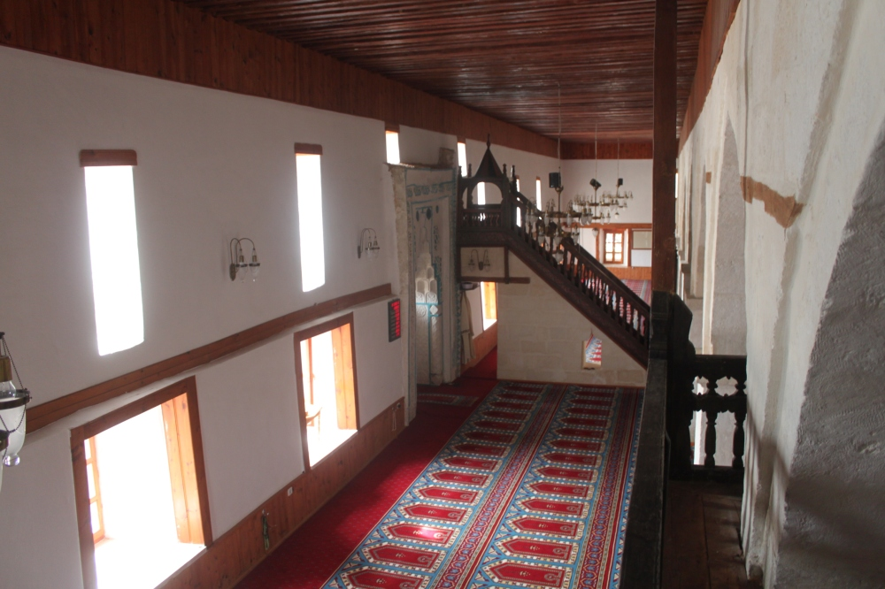

Caminin batısındaki son cemaat yeri 1543 yılında İshak Bey’in oğlu Hacı Seydi Ali tarafından yaptırılmıştır. Dört kemerle dışarıya açılan son cemaat yerinin üzeri ibadet mekânında olduğu gibi yine düz bir damla örtülüdür. Caminin ibadet mekânı mihrap duvarındaki altı pencere ile son cemaat yerindeki iki pencere ile aydınlanmaktadır. Bu nedenle de içerisi oldukça loştur. Son cemaat yerindeki ceviz ağacından çift kanatlı kapıları üzerinde caminin yapımı ile ilgili bir yazıt bulunmaktadır. Bu kitabede kapı kanatlarının Karamanoğulları döneminde yaptırıldığı belirtilmiştir. Caminin iki kanatlı ceviz kapısı geometrik yıldızlar ve küçük palmetlerden oluşan ince bir bordürle çevrelenmiştir. Çeşitli yıllarda onarılan caminin alçı mihrabı zamanının en güzel örneklerinden birisidir. Mihrabın iki tarafındaki duvara dayalı sütunların üzerine dikine konulmuş başlıklar bulunmaktadır. Kabartmalarla bezeli olan bu mihrap üzerinde yer yer mavi çiniler bulunmaktadır. Mihrap kündekâri tekniğinde olup, altı taş, üzeri de ahşaptır.

Ermenek Ulu Camisi mimari yönden basit bir yapı olmasına karşılık Karamanoğlu döneminin önemli eserleri arasındadır.

- Zeyve Pazarı

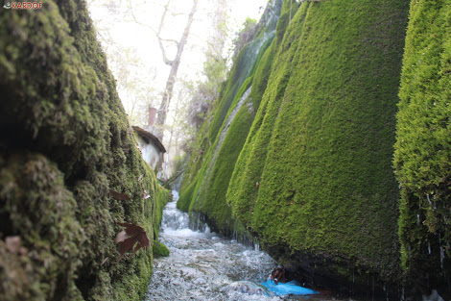

Zeyve Karaman’ın Ermenek ilçesinde doğanın içinde sakin bir yolculuk, keyifli bir alışveriş yapmak isteyenler için unutulmayacak kadar güzel bir dinlenme noktası Zeyve Pazarı…

Ermenek’in ilçe merkezine girmeden tabelalar yardımıyla Zeyve Pazarı’na kolaylıkla ulaşabilirsiniz. Pazarın kurulduğu bölge, yaşlı çınar ağaçlarıyla eski su değirmenleri ve hayatin akışından uzaklaştıran deresiyle güzelleşmiş. Yöre halkı yetiştirdiği sebze ve meyveleri burada pazarlıyorlar pazarlık yapmak serbest. Aynı yerde yöresel el sanatları ürünleri de satılmaktadır. Bu geleneğin tam 600 yıldır devam ettiği söyleniyor.

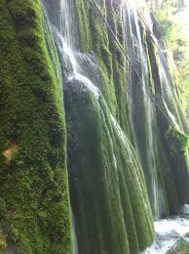

Zeyve Pazarı özellikle bahar ve yazlarında mesire yeri olarak kullanılıyor. Bölgede yaşayan halkın piknik yapıp dinlendiği bir yer. Pazar, İkizçınar Köyü ve Yayla Pazarı Köyü’nü ayıran dere üzerinde bulunuyor. Başka başka köylerden gelerek senlendirdigi ve ekonomik olarakta bütçeleri için alışveriş ortamı oluşturulan bu yer görülmeye ve yaşanmaya değer bir yer. Bölgede hiç te pahalı olmayan bir kaç lokanta ve retorant var. İsterseniz etinizi kasaptan kendiniz alıp mangalınızı yapabilirsiniz, fırında sıcak ekmekte cabası. Yapılan düzenleme kapsamında bungalovlarda gelecekte Zeyve pazarında göreceklerimizden yerini alacaklar. Her şeye rağmen heybetli çınarları, buz gibi kaynak suları, dokunulmamış haliyle Zeyve hep hafızalarımızda canlı kalmaya devam edecek.

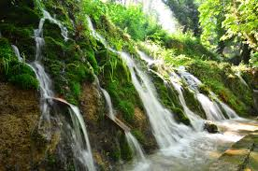

- Firan Kalesi
Biraz cesaret göstererek 500 metre yukarıda bulunan kaleye çıkmalı ve Torosların saklı Ermenek platosunu Ermenek Şehrini ve Ermenek baraj gölünü mutlaka tepeden izlemenin size verdiği hazzı yaşamalısınız. Sarp geçitlerden yükseklik korkusunun sizi adrenalinle doldurduğu yolda yol alırken, bir tarafta uçurumdan düşme korkusuyla bir tarafta temiz havanın size verdiği bol oksijenin sarhoş etmesiyle solunuzdaki uçuruma bakmadan bu daracık geçitten geçip hedefinize ulaştığınızda Kale size kanat takarak ödülünü sunacaktır. Zirveye ulaştığınızda bütün güzel anlatımları hakkeden mistik kaleden uçmak isteyeceksiniz.

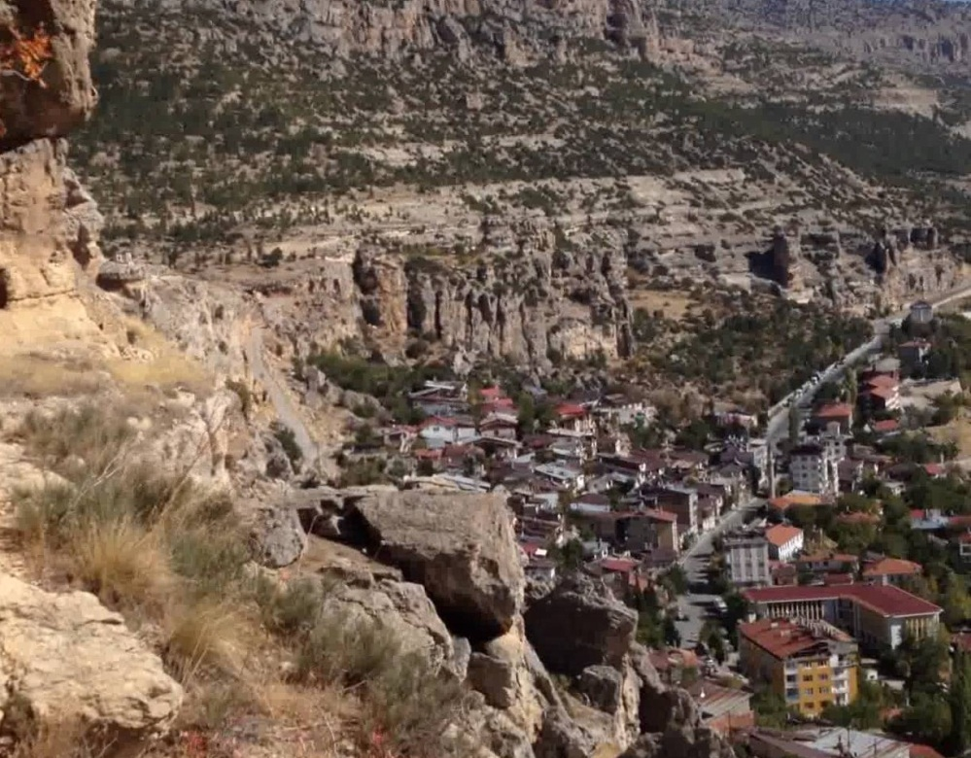

Amasyalı Strabon bu kaledeki mağaraları Zağfiran mağaraları olarak nitelendirdiğinden, kale Firan adıyla anıla gelmiştir. Evliye çelebi, seyahatnamesinde kale hakkında “Göklere ser çekmiş kırmızı bir dağın ortasında Tanrı kudreti ile yapılmış bir Kaledir. Ben karada ve denizde 32 yılda 18 padişahlık yer gezdim böyle bir kale görmedim. Mutlaka gezilmeli görülmelidir. Bu kale Tanrının kudret eliyle yapılmıştır. Hendeği ve kuleleri yoktur zaten bunlara ihtiyaç da yoktur. Kale eşsizdir yalnız şarka bakan küçük bir kapısı vardır. Bu kapıya dahi 140 kademe ağaç merdivenle çıkılır bir yanı ağaç korkuluktur. Kalenin içinde 40-50 kadar kâgir ev vardır. İçinde bir can vardır. Kayalardan ab-ı hayat gibi bir su çıkar, aşağıya akar. Velhasıl övmekle insanın aciz kalacağı emsalsiz bir kaledir. Kalenin dizdarı ve 18 neferi vardır. Demektedir.

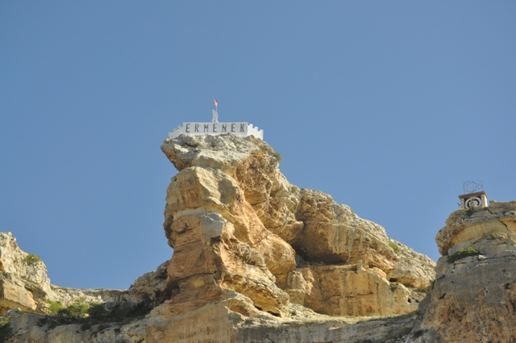

Alınması gerçekten zor savunulması kolay olan Firan Kalesi surlarıyla hala ayakta.
Ermenek Kalesi, ilçenin kuzeyinde bulunan, çok dik ve yüksek kaya sığınağının, güneyinin kesme taş ve harçla yapılan mazgallı duvarlarla, korunaklı hale getirilmesi ile inşa edilmiştir. Kaleye, birisi doğudan kayalar kazılarak yapılmış çok dar, diğeri de, dik kayalığın alt bölümünden, yine kayaya oyularak yapılmış, 72 basamaklı merdivenle çıkılan iki giriş bulunmaktadır.

Tarihi Ermenek Evleri (Ayten Hanım Konağı da bu evlerden sadece bir tanesidir)

Maziye sürüklemeye kararlı olan Ermenek evleri, Karamanoğlu beyliğinden bu yana varlığını sürdürmeye devam etmiştir. Genelde burada bulunan evlere bakıldığı zaman daha çok ahşap ve taştan inşa edildiği net şekilde görülüyor. İlk olarak Kalenin hemen yakın civarında yer alan tarihi evler, zaman geçtikçe şehrin farklı yerlerinde inşa edilmiş ve halende yaşatılmaya devam edilmektedir. İşte bu evlerden bir tanesi de tesisimizi hayata geçirdiğimiz yaklaşık 140 yıllık olan Ayten Hanım Konağıdır. Her ne kadar evlerin restore edilme durumu çok fazla olduğu söz konusu olmasa da doğal güzelliklerini sürdürmesi yönünden dikkat çekmektedir.
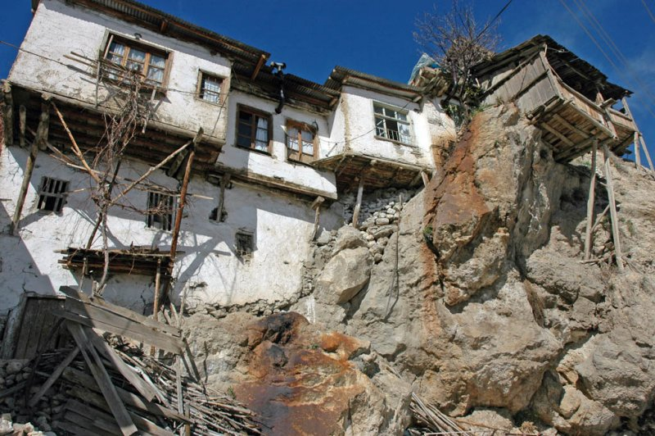
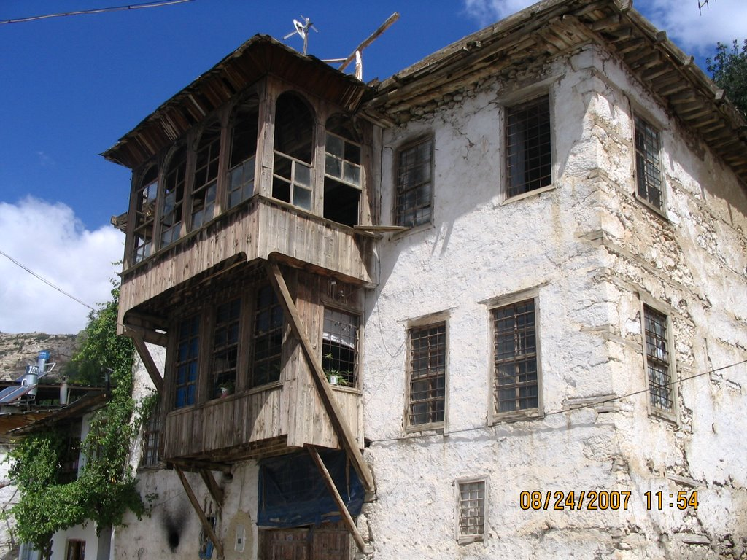

- Karamanoğullarından Mehmet ve Mahmut Bey Türbeleri

Balkusan Ermenek’in 28 kilometre kuzeyinde Ermenek’ten 700 metre kadar yüksekte Torosların zirvelerinde ıssız, doğası ve tarihiyle bir o kadar capcanlı bir yerleşme. Araştırmalarıma göre, Karamanoğulları’nın Anadolu’da ilk yerleştikleri yerlerden biri Balkusan: Bilinen en eski adı Balkasun. “Bu isim nerden geliyor?” diyorsanız, buraya gelenler şimdi Türkmenistan sınırları içinde olan Balasagun’dan gelmiş oldukları belirtiliyor. Balkusan’a dönüşmesi ise şöyle: Yöre deniz seviyesinden çok yüksekte olduğu için, yazları çiçek bol oluyor. Çiçek bol olunca çevredeki birçok arıcı da kovanlarını getirip buraya koyuyorlar ve çoğunlukla iyi bal alıyorlar.

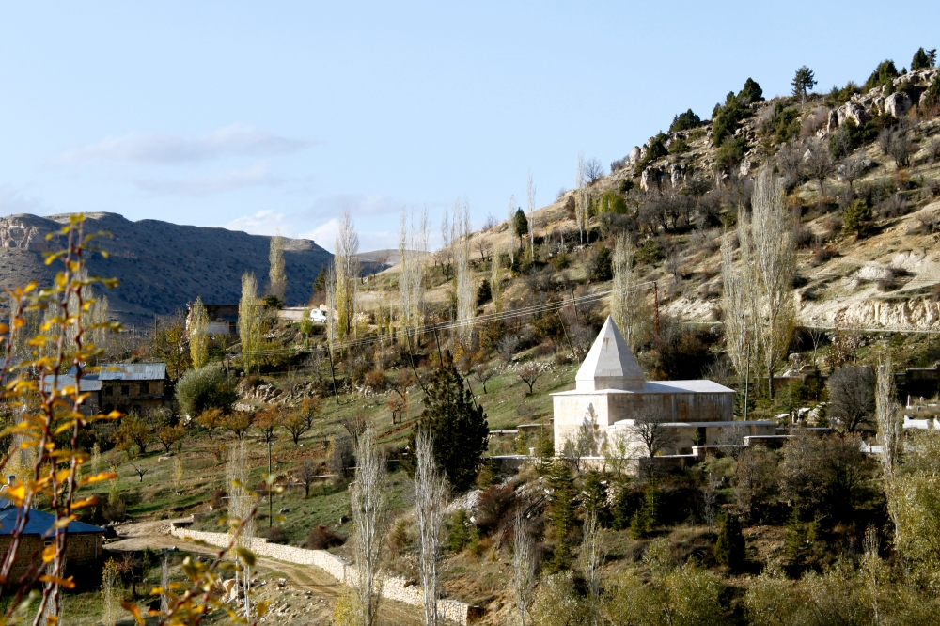

Osmanlı Devleti’ne en çok direnen beylik olan Karamanoğullarının ünlü Sultanı Karamanoğlu Mehmet Bey’in türbesi burada bulunuyor ve her yıl Türk Dil Bayramı Törenlerinin başlangıç yeri olarak burada törenler düzenleniyor.

Mehmet Bey hakkında bilgiler ise şöyledir:
Karamanoğlu Mehmed Bey Karamanoğulları‘nın ikinci beyi Kerimüddin Karaman‘ın oğludur. Doğum tarihi belli olmayıp ölümü 1280‘dir. Mehmet Bey askerî ve idarî yönden bilgili bir devlet adamı idi. Bilim adamlarını etrafına toplayıp onlara büyük önem vermiştir.

XIII. yüzyıl ortalarında Selçuklular, devlet işlerinde Farsçayı kullanırlardı. Halk ise öz dilleri olan Türkçeyi kullanıyordu. Mehmet Bey millet olarak birlikte yaşamanın ilk şartı olan dil birliğinin sağlanmasının gerekliliğine inanıyordu. Bu birliği gerçekleştirmek için Toroslar üzerinde yaşayan bütün Türkmen boylarını çevresinde toplayarak bir ordu oluşturdu.

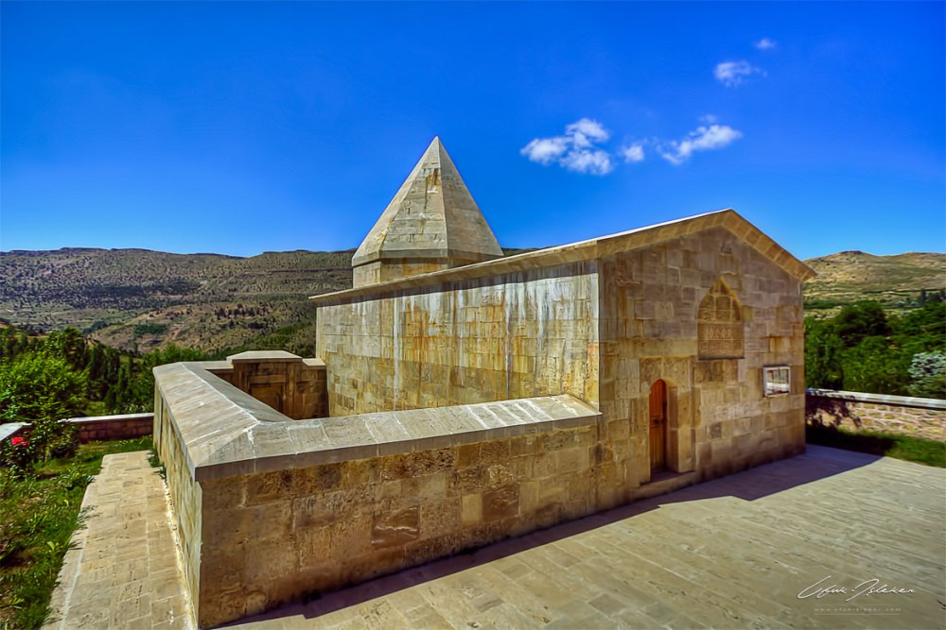
Şimden gerü hiç gimesne divanda, dergahda, bergahda ve dahi her yerde Türk dilinden özge söz söylemeye. (13 Mayıs 1277)
Üzerine gönderilen Selçuklu ve Moğol kuvvetlerini büyük bir yenilgiye uğratarak Konya’ya girdi. Burada yaşayan Selçuklu Türkleri, Karamanoğulları ile birlik oldular. Kısa zamanda Konya vilayeti ve bazı çevre iller Karamanoğullarının hâkimiyeti altına girdi. Daha sonra Selçuklu Sultanı İzzettin Keykavus’un oğlu Gıyaseddin Siyavuş’u başa geçiren Mehmet Bey’in kendisi de vezir oldu. İlk önceleri Moğol baskısına başarı ile karşı koymasına birçok kere galip gelmesine rağmen, daha sonraki çarpışmaların birinde iki kardeşi ile öldürülmüştür.
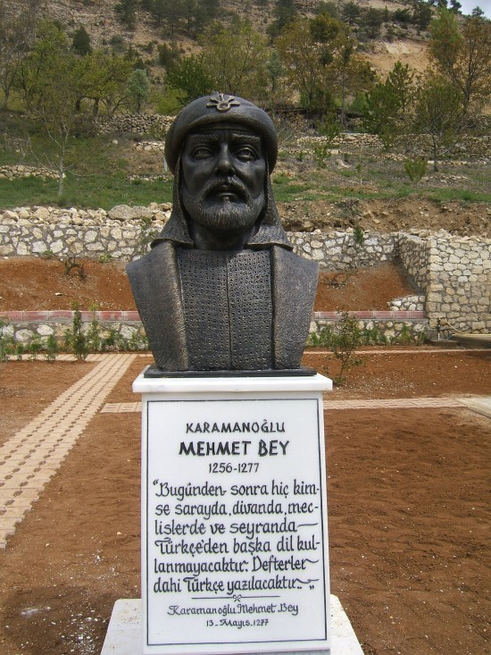
İdareciliği sırasında Türkçeyi resmi dil olarak ilan eden fermanını vermiştir. Bu fermanda “Bugünden sonra divanda, dergâhta ve bargâhta, mecliste ve meydanda Türkçeden başka dil kullanılmayacaktır.” diyerek sadece siyasî ve askerî bir zafer değil aynı zamanda kültürel bir zafer kazanmıştır

- Meraspoli Dünyanın 3. Büyük Mağarası

Ermenek’in kuzeyindeki dağların kaya bloklarının altında suların kireçli kayaları oyması ile meydana gelen mağaranın sonu hâlâ sır. Şelaleyi andıran biçimde içinden su çıkması, onu daha da gizemli kılıyor.

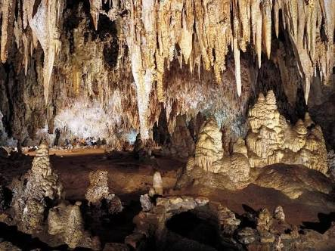

Mağara dünyanın en büyük yeraltı suyunu bünyesinde taşımaktadır. Birçok bölme ve katlardan meydana gelen içinde küçüklü büyüklü sarkıt, dikit bulunan bu mağara, ilk çağlarda mesken, sığınak ve zindan olarak kullanılmıştır. Mağaraya iki yönden giriş vardır. Bunlardan birisi ne zaman açıldığı bilinmeyen ilkel bir giriştir. Bu giriş doğal bir mağaranın tabanındadır. Genişliği 40×45 cm. olan delikten mağaraya inilir. Rehbersiz ve ışıksız inilmesi imkânsızdır.

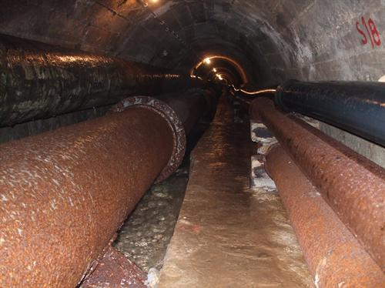

İri kaya parçalarından yapılmış 8-10 ayaklık basit ve dar bir merdivenle aşağıda basık tavanlı bir mağaraya inilir. Burada çeşitli yönlere yol vardır. Kuzeydoğuya gidilen dehlizlerden birisi ile kademe kademe inilir ve yeraltı nehri görülür.

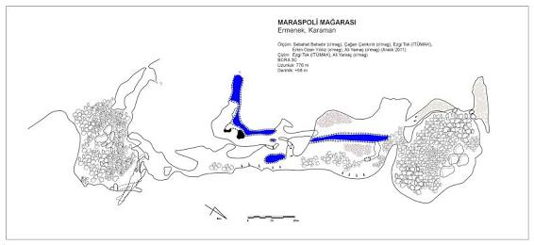
İkinci giriş, Başpınar Mahallesi Cumma mevkisinde Ermenek Belediyesi tarafından kente tazyikli içme suyu sağlamak için açılmış bir galeridendir.

193 metre uzunluğundaki bu galeri, kuzeydoğu doğrultusunda yeraltı nehrine ulaşır. Galerinin yeraltı nehri ile birleştiği noktaya kadar 150 metrelik bir mesafede kuzey-güney yönünde akmakta, galeri deposuna 90 metre kala kuzeyde bir noktada 200 metre yüksekliğinde bir yeraltı şelalesi oluşturmaktadır. Nehir yatağı batıya gittikçe daralmakta, Düdenli Mağara denilen yerde yok olmaktadır. Mağarada bulunan yeraltı suyu kentin ve çevre kasabaların içme suyu ihtiyaçlarını karşılamaktadır.

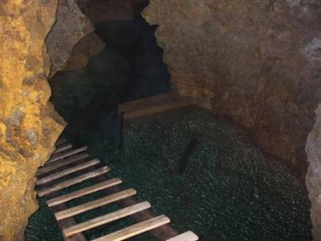

Ermenek ve çevresine elektrik sağlayan hidroelektrik santralini çalıştıran su da bu mağaradan çıkmaktadır.

- Göktepe Köristan

Çukurbağ Göktepe Köristan ı diye adlandırılan ören yerinde Doğu Roma Dönemine ait Kayaya oyma mezarlar bulunur.

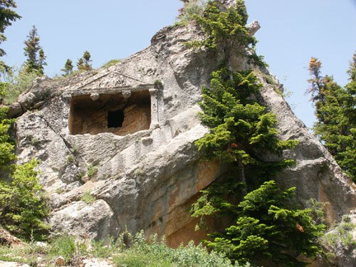

Bu mezarlara düzgün yapılmış taş merdivenlerle ulaşılır. Oldukça iyi işlenmiş taş sütunlar ve insan başına sarılmış yılan kabartmalarını görmek mümkündür.

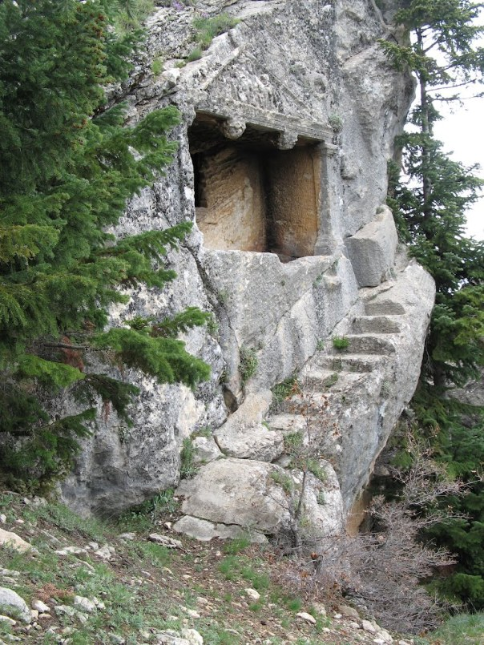

Bölge tarihi zenginliklerinin yanında köknar ağaçlarının görkemi ile doğa zenginliklerini de içinde barındırıyor.

- Bozdağ Kayak Merkezi

Ermenek Kayak Merkezi Ermenek ilçesi sınırları içinde bulunan Ermenek Bozdağ Kayak merkezi. Kış aylarında kayak severlerin akınına uğruyor. Birçok karamanlı kişinin bilmediği kayak merkezi yakın zamanda ünlü olmaya aday.
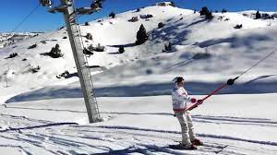

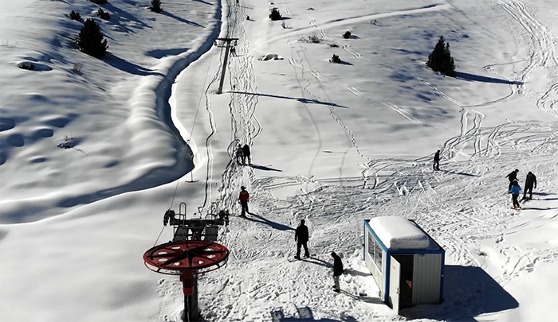
- Gökçeseki Ören Yeri Kaya Mezarları

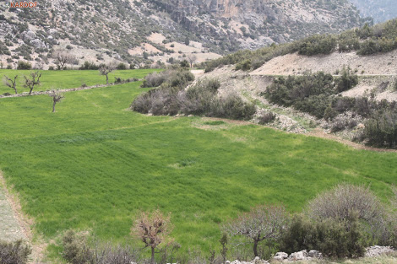

Karaman İli Ermenek ilçesi; Gökçeseki Köyünün kuzeyinde yer alan iki tepeden güneyde yer alan tepe üzerinde, tepenin güney, doğu ve batı eteklerinde yer almaktadır. Örenyeri içerisinde birçok yapının temel izleri; bazı mimari parçalar, bol miktarda çanak çömlek parçaları ve tam tepe noktasında basamaklı bir kutsal alan bulunmaktadır.

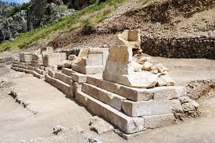

Bu tepenin kuzey etekleri ile karşısında yer alan tepenin güney yamaçlarında çok sayıda kaya mezarı ve yine iki tepe arasında kalan küçük vadide bazı yapı kalıntıları ve mezarlar bulunmaktadır. Bazıları çok, bazıları tek odalı olan kaya mezarlarının içerisinde klineler ve aslan şekilli kapaklar halen durmaktadır.

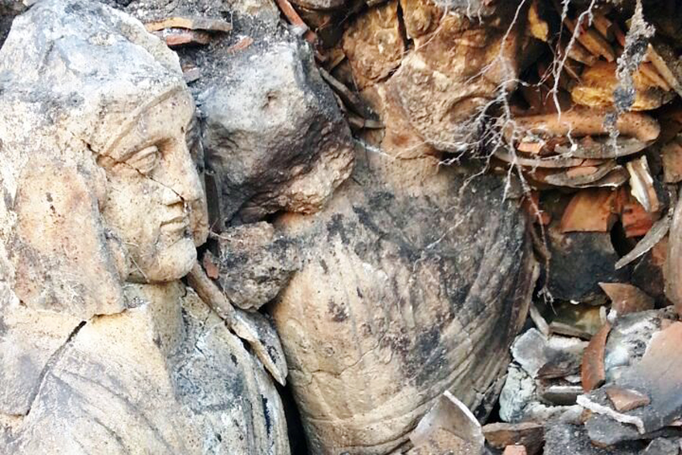

Mezarların bazıları düz bazıları beşik tonoz örtülüdür. Örenyerideki buluntulardan ve mezarlardan buranın Roma ve Bizans döneminde yerleşim gördüğü anlaşılmaktadır.

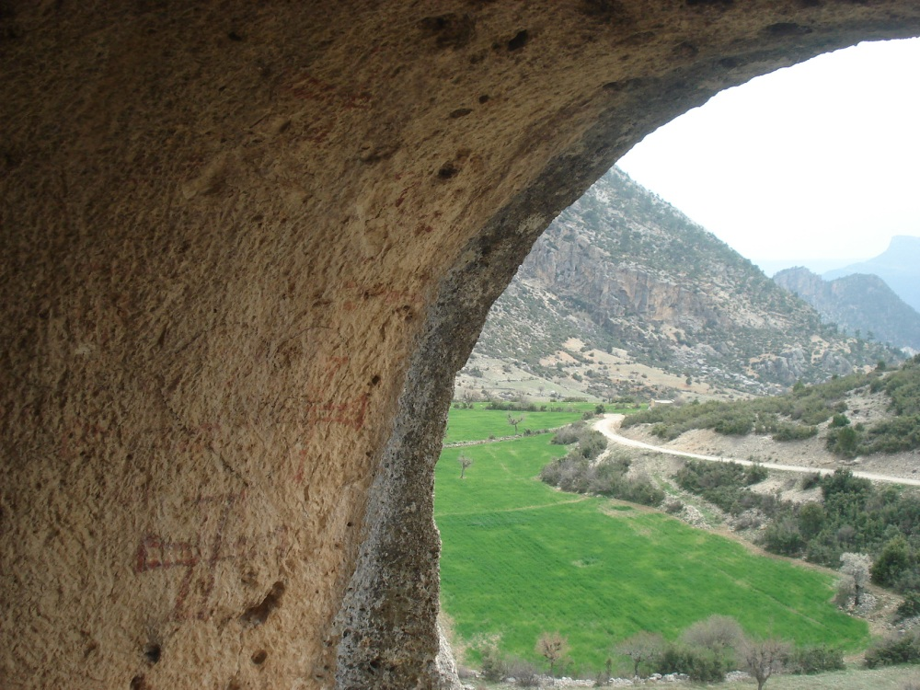
Son yıllarda yapılan kazı çalışmaları ile önemi daha da artmış yeni bulgular ışığında 2500 yıllık kent gün yüzüne çıkarılmıştır. Pheledelpia antik kenti sağlık kenti olarak tarihte yükselmiş ve doğu Roma için önemli bir merkez olarak kayıtlara geçmiştir.

- Mennan kalesi

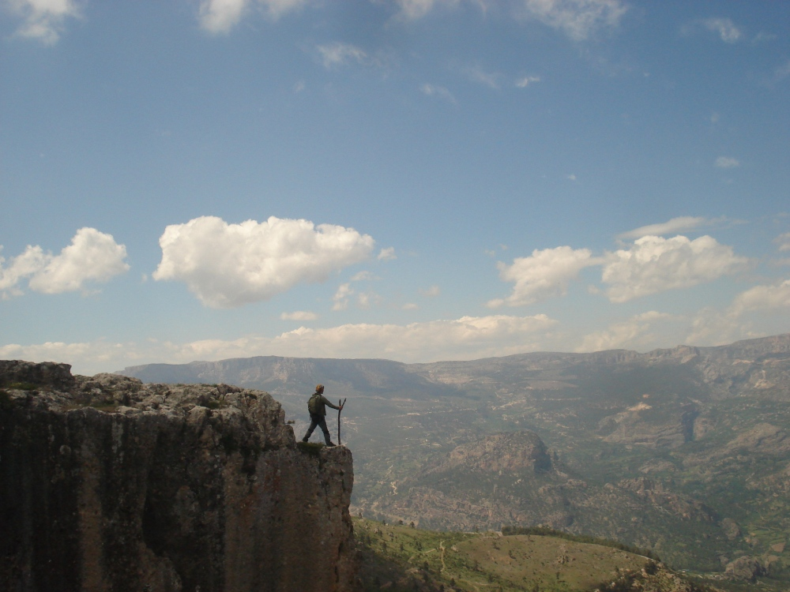

Mennan Kalesi: Mennan sığınılan sığınılacak yer anlamındadır. Mennan kalesi bu tarife uyabilecek en doğru yerdedir. Kale Ermenek Mut, Gülnar yolu üzerinde Ermenek ve Erik çaylarının birleştiği yere yakın olan bir dağın üzerine kurulu tabi bir kaledir. Alınması bir hayli zor savunulması kolay bir kale, olarak tarihteki yerini hak ederek almış olan Mennan top menzili dışında olma özelliği ile birçok kavme ve orduya sığınaklık ve barınaklık yapmıştır.
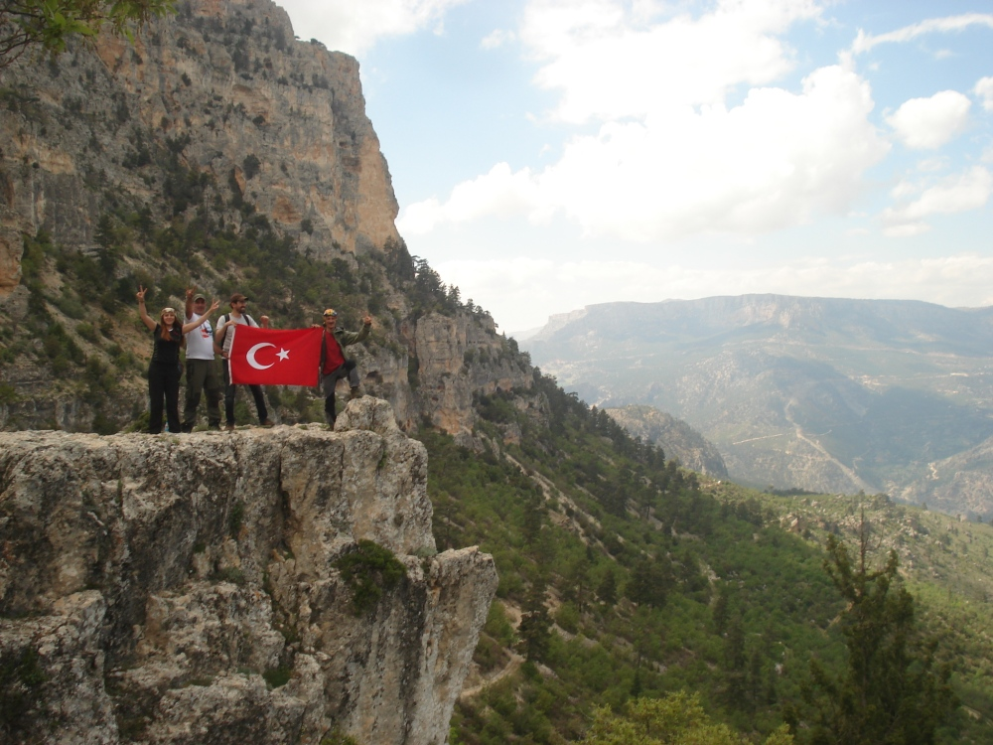

Mennan Kalesi Hititler , Lidyalılar, Asurlar ve Persler zamanını görmüş daha sonra Selevkos, Roma , izans ve Araplar en sonra da Selçuklu Karamanoğulları ve Osmanlı devirlerini yaşamıştır. Haçlı seferlerinin üçüncüsünde harçlılar Mennana sığınarak Selçuklu akınlarından kurtulmaya çalışmışlardır. Karamanoğulları Kaleyi tamir etmişlerdir. Kalede halen depolar sarnışlar ve bina kalıntıları bulunmaktadır. Fatih Sultan Mehmet Devrinde Karamanoğulları Pir Ahmed Bey, Osmanlılarla yaptığı savaşı kaybederek Mennan Kalesine sığınmış ancak onu adım adım takip eden Osmanlı sadrazamı Gedik Ahmed Paşa, Mennan kalesi önlerine toplar getirterek kaleyi yerle bir ettirmiştir. Mennan kalesi, bugün bile heybetinden bir şey kaybetmemiş halde o eski asırları arar gibidir. Issızlığını tarihine taşlarına ve yıkık surlarının şahit olduğu hazin bekleyişini sürdürerek kim bilir daha ne kadar sürdürecek Mennan Kalesi.

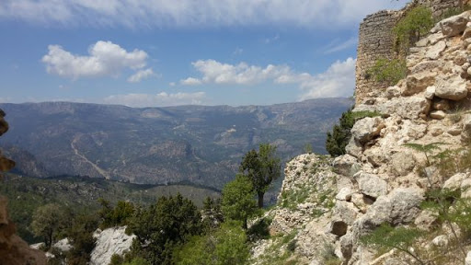

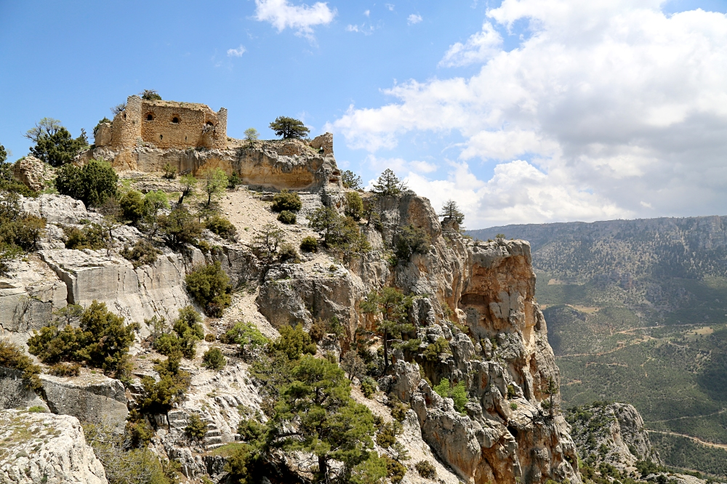

- Yöresel Yemekler
Yöremize özel "batırma" yiyebilmek için şanslı veya bir eve misafir olmanız gerekir. Yörenin birbirinden güzel çam, meşe, çınar, nar, incir, zeytin, hatta Göksu vadisi içindeki narenciye ağaçlarına kadar çeşitlenen bir bitki örtüsü ve çiçeklerle bezenmiş, Tekeçatı, Barcın yaylalarında ve Zeyve Pazarında harika saç kebabı, fırın kebabı, alabalık ve ızgara etlerinizi doğal yoğurt, yerel sebzelerden yapılmış salata, bölgede yapılan arıcılık ürünü petek balından oluşan yemeğinizi, temiz havada düşündüğünüzden fazla yiyebilir ve Toros pınarı içimi hoş doğal suyla çabucak hazmedersiniz.
Ermenek içerisinde hizmet veren çok sayıda, Sarıveliler ve Başyayla ilçelerimizde de lokanta, kebap salonu ve ev yemekleri yapan yer bulunmaktadır.

- Batırık (Batırma)
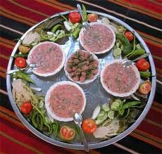 | Batırık, Ermenek bölgesine ait bir yemektir ve daha çok yazın tüketilir. Yapılış ve damak tadına göre Cevizli, Etli ve Deli Batırık olarak sınıflandırılabilir. Delisinin farkı ceviz veya benzerlerinin olmamasıdır. Etlisi ise daha çok Ermenek’te yapılır bir nevi sulandırılmış çiğ köfte gibidir.  Malzemeler: Kişi başına bir çay bardağı ince bulgur(düğürcük), Yeteri kadar olgun domates, bir baş büyük soğan, 2-3 adet yeşil biber, yarım veya bir demet maydanoz, bir dal fesleğen (fazlası acı tad verir), bir su bardağı dövülmüş iç ceviz (fıstık, susam veya kendir de kullanılabilir), tuz, yeterli miktarda 1.5-2 lt su.  Yapılışı: Domatesler soyulur ince ince doğranır veya rendelenir. Soğan, maydanoz, fesleğen ve biber çok ince bir şekilde doğranır ve ince bulgur yani düğürcükle bunlar tuz ilave edilerek yoğrulur. Düğürcük biraz yumuşayınca ceviz içi ilave edilerek biraz daha yoğrulur. İstenirse su katmadan biraz sıkma ayrılır (sıkma: Çiğ köfteden biraz büyükçe parçalar) daha sonra buna su ilave edilerek sulandırılır ve karıştırılır. Yanında maydanoz, marul, kıvırcık, tere, roka, domates, salatalık, yeşil biber, taze veya kuru soğan, lahana veya asma yaprağının haşlanmışı ile servis yapılır.

- Tarhanabaşı
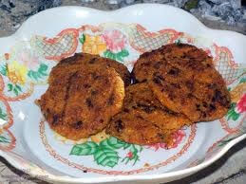 | Tarhanabaşı, yağlı kıyma veya patates ile yapılır.  Malzemeler: Patates veya yağlı çekilmiş kıyma, ince bulgur (düğürcük), kekik, feslikan, maydanoz, sıvı yağ, acı veya tatlı biber, tuz, su, eğer patatesli olursa bir miktarda kavurma.  Yapılışı: Rendelenmiş soğan yağda bir miktar kavrulur. Kıyma veya patates ve ince bulgur diğer malzemelerle bulgur yumuşayıncaya kadar yoğurulur. Daha sonra avuç içinde 7-8 cm büyüklüğünde küçük parmak kalınlığında dairesel şekiller verilir. Sonra sac, tava veya kömür üzerinde ızgarada kızarıncaya kadar pişirilir.

- Sac Kebabı
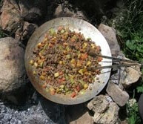 | Sac kebabı, Ermenek ve bölgesinde sac kebabı denilince Zeyvepazarı’nda fırında yapılan kebap akla gelir. Ama esasen sac üzerinde odun ateşi ile pişirilen kebaptır. İsteğe bağlı olarak sebzeli veya sade yapılabilir.  Malzemeler: Keçi eti, 100 gram keçi iç yağı, yarım kilo patates, 1 kg domates, 100gr yeşil biber, yarım kilo soğan, 2-3 baş sarımsak, yeteri miktarda tuz, 1-2 bardak su, bir tutam maydanoz.  Yapılışı: Doğranmış etimizi yağla beraber iyice pişiriyoruz etler pişince soğanı atıp 5-10 dk kavuruyoruz daha sonra yeşil biber ve patatesi ilave ediyoruz bunlarda biraz pişince üzerine ince doğranmış domatesi seriyoruz bir su bardağı su ilave edip üzerini kapatıyoruz kısık ateşte 1.5-2 saatte pişiriyoruz Üzerine maydanoz servise hazır.
- Su Böreği
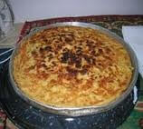 | Su böreği, Ermenek ve Çevresinde su böreği iki şekilde olur.Biri peynirli diğeri kavurma olur ve özellikle tepside odun ateşinin üstünde pişirilir.  Malzemeler: 500 gr un, 4 yumurta, 300 gr tam yağlı beyaz peynir veya kavurma, 1 demet dereotu, 1 demet maydanoz, 150 gr tereyağ, 2 çorba kaşığı zeytinyağı, 1 çorba kaşığı yoğurt.  Yapılışı: Unu, yumurta, 1 tatlı kaşığı tuz, yoğurt ve 50 ml su ekleyip karıştırın. Yumuşak bir hamur elde edene dek yoğurun. Hamuru 12 parçaya bölüp parçaları unlanmış bir zemine yerleştirin. Üzerine nemli bir bez örterek 20 dakika kadar dinlendirin. Peyniri bir çatalla ezin. Dereotu ve maydanozu ince ince kıyın ve peynire ilave edip karıştırın. Fırına dayanıklı yuvarlak bir kabı yağlayın. Unlanmış bir zeminde 12 hamur parçasından birini kaptan biraz daha büyük açıp kabın içine yerleştirin. Büyük tencerede 1 çorba kaşığı tuz ve zeytinyağı ekleyerek su kaynatın. 10 açılmış hamuru suyun içinde ikişer dakika haşlayın. Kalan hamuru haşlamayın. Haşlanan hamurları soğuk su dolu kasede durulayın ve süzün. Sarkan kenarları içe doğru katlayın ve en üste haşlanmayan hamur parçasını kapatın. fırına verin. 30-35 dakika kadar pişirin.

- Arabaşı Çorbası
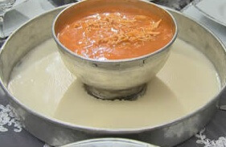 | Arabaşı çorbası, Yöremize özgü özellikle kış gecelerinin vazgeçilmez çorbasıdır.  Malzemeler: 1 adet tavuk, 1 talı kaşığı kırmızı biber ve domates salçası karışık, 3 tatlı kaşığı un, 1-2 kaşık sıvı yağ, tuz, limon suyu, bolca acı biber.  Yapılışı: Tavuğu temizleyip tütsüledikden sonra yıkayın, sonra düdüklünüze tavuğunuzu koyun ve üzerini geçecek seviyede su ilave edin ve tuzunu koyun. Bence 20-25 dakika normal ateşte pişirilmeli. Ayrı bir tavanın içinde 3 tatlı kaşığı ununuzu kokusu gidene kadar biraz kavurun ve soğuduktan sonra içine tavuk suyundan ilave ederek ayran kıvamında açın.Çorbayı yapacağınız tencerenize yağı ilave edin ve salçayı biraz kavurun bu aşamada bolca acıbiber ilave edin. Sonrasında üzerine 4-5 su bardağı tavuğun suyundan ilave edin. Kaynamaya başlayınca suyla incelttiğiniz ununuzu azar azar çorbanızın içine ilave edin ve 5-10 dakika kaynatın. Bu arada tuzu az ise tuz ilavesi yapın. Ocaktan indireceğinizde içine limon suyu ekleyin.

- Sac Böreği
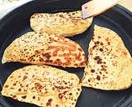 | Sac böreği, Yöremize özgü bir börek çeşididir.  Malzemeler: 4 su bardağı un, 1,5 bardak su, 1/2 çay kaşığı tuz, 1/2 kg. ıspanak (ayıklanmış, yıkanmış, incecik kıyılmış), 1 iri baş kuru soğan, 1 çay bardağı ovalanmış beyaz peynir ya da lor, 1 kahve fincanı sıvı yağ, tuz karabiber ve kırmızıbiber.  Yapılışı: Unu tepsiye dökün, ortasını açıp, suyu ve tuzu ilave edin. İyice yoğurup güzel bir hamur yapın ve bir kenara ayırın, üstünü temiz bir bezle örtün ve 20 dk. bekletin. Ispanakları ince ince kıyalım içine peynirimizi, incecik kıydığımız soğanı, yağını, tuzunu ve baharatlarını ekleyip karıştıralım. Malzemeyi hazırladıktan sonra hamuru pişirme işlemine geçebilirsiniz. Hamurdan biraz büyük parçalar alıp oklava ile yemek tabağı büyüklüğünde açın. Malzemeyi yarısına koyup diğer yarısını üzerine kapatın, kenarlarını bastırın. Teflon tavada altını üstüne kızartarak pişirin. Ocaktan (veya sactan) alınca üstüne fırça ile tereyağı sürüp servis yapın.

- Seyahat Acenteleri

İlçemizde turizm faaliyetleri yeni yeni geliştiği ve çeşitlendiğinden dolayı ilçemizde açılmış ve faaliyet gösteren 1 tane seyahat acentesi bulunmaktadır. TÜRSAB üyesi olan acente KEBEN TUR TURİZM ORG. SAN. TİC. LTD. ŞTİ. Olarak bizler faaliyet göstermekteyiz.

- EKONOMİK, SOSYOKÜLTÜREL VE ÇEVRESEL ANALİZ

  - TURİZM YÖNETİMİ VE POLİTİKA ANALİZİ
Hükümetin Halihazırdaki Rolü Ulusal Düzeyde Merkezi hükumet, Kültür ve Turizm Bakanlığı (KTB) ve diğer bakanlıklar aracılığıyla, aşağıdakilerle ilgili olarak güçlü bir role sahiptir:
• Kültür ve miras varlıklarının korunmasını sağlamak,
• Ulusal turizm politikası ve devlet düzeyinde yatırım,
• Ekonomik kalkınma
• Eğitim-öğretim
• Uluslararası ve yurt içi turizm pazarlaması
• Turistlerin can ve mal güvenliği
• Ulusal kalite ve derecelendirme usulleri
• İşlemler üzerindeki yasal kontroller KTB, Türkiye’deki kültür ve turizm faaliyetlerinden sorumlu ana organdır. İl Müdürlükleri, Bakanlığın il düzeyindeki ana temsilcileridir. Bakanlık, kültürel ve tarihi varlıklar için koruma, tanıtım, pazarlama ve farkındalık artırma faaliyetlerinden sorumludur. Bakanlık ayrıca kültür ve turizm ile ilgili faaliyetlerde koordinasyon, planlama ve strateji geliştirme faaliyetlerinden de sorumludur. Ermenek de daha çok yeni turizm faaliyetlerinin yapılmaya başlamıştır.

  - Deneyim Stratejisi Rehber prensip:
Ziyaretçi deneyimlerini iyileştiren ve daha fazla turizm geliri ve istihdam yaratan faaliyet alanları ile güçlü yönler üzerine ekleme yaparak geliştirmek, zayıf yönleri ele almak ve fırsatları yakalamak.

9.3. Faaliyet alanı
9.3.1: Mevcut destinasyon cazibe özelliklerinin iyileştirilmesi Turizm yatırımında öncelik, kümelenmeler oluşturabilecek ve yöre halkına ekonomik fayda sağlayacak, Ermenek’e daha fazla ziyaretçi çekecek veya mevcut ziyaretçilerin kalış sürelerini uzatabilecek potansiyele sahip sit alanlarına verilecektir. Lokasyonlar, şehir merkezlerine yakın olacaktır.
9.3.2: Yeme-içme turizmi deneyimlerinin geliştirilmesi Ermenek’teki geleneksel yeme-içme teklifi, Türk ziyaretçiler için önemli bir cazibe alanıdır. Bu teklif, Kritik Kontrol Noktalarında Tehlike Analizi (HACCP) denetimlerinin ve danışmanlık desteğinin daha fazla uygulanması ile geliştirilecektir. Uluslararası ziyaretçilerin ihtiyaçlarını karşılamak amacıyla, otel ve restoran yatırımcıları, daha geniş bir mutfak ürün yelpazesi yüksek standartlarda sunan restoranlar kuracaklardır.
9.3.3: İnanç turizmi deneyimlerinin geliştirilmesi Son 15 yılda, Türkiye’de helal turizm konusuna giderek artan bir önem verilmiştir; o dönemde sayısı 5 olan helal oteller 50’nin üzerine çıkmıştır. Ermenek de Müslüman ambiyansı ve tarihi boyunca birçok mezhep ve birçok önemli dini ev sahipliği yapması nedeniyle, helal tatil alanında büyüme sağlamak için eşsiz bir konuma sahiptir. Türkiye ayrıca, dünyada Müslüman kadınların kendilerini tümüyle rahat hissedebilecekleri ve keyif alabilecekleri çok az sayıdaki ülkeden biri olması sebebiyle, seyahat eden Müslüman kadınlar için de bir numaralı seçenek haline gelmiştir.
9.3.4: Spor turizminin geliştirilmesi Daha fazla ziyaretçi çekmek ve otel doluluk oranlarının düşük olduğu dönemleri doldurmak amacıyla, il dışından gelecek katılımcıları ve destekçileri çeken spor etkinlikleri desteklenecektir. Sıcak havalarda kapalı alan etkinliklerine özel bir önem verilecektir.
9.3.5: İş turizmi, MICE ve etkinlikler Otel standartlarının ve toplantı olanaklarının yükseltilmesini desteklemeye istekli yatırımcılar teşvik edilecektir. Otel doluluk daha düşük olduğu dönemlerde ziyaretçi çeken etkinlikler de teşvik edilecektir.

9.4: Ulaşım
Havayolu ile ulaşım sağlamak için öncelikle Antalya Uluslararası Havaalanı veya Adana Uluslararası hava alanı veya Konya havaalanından kara yolu ile Ermenek’e aktarmalı ulaşım sağlanmaktadır.
9.4.1: Otobüs terminallerinin iyileştirilmesi: Yurtiçi ve yurtdışı ziyaretçiler tarafından kullanılan ana otobüs terminalleri aşamalı olarak iyileştirilecektir. Perakende satış, yemek hizmeti, tuvalet tesisleri ve bekleme alanları geliştirilecek ve turizm danışma hizmetleri sağlanacaktır. Kamu-özel sektör yatırım fırsatları hedeflenecektir.
9.4.2: İldeki karayolu ağı: İldeki karayolu ağının standartları yüksek tutulmaya devam edecektir. Tur şirketi turlarına ait markayı gösteren işaretler asılmaya başlanacaktır.

- Ermenek’in Potansiyel Turizm Çeşitleri (Araştırma ve Tespit Raporu, 2012; Demir, 2019; Ermenek Belediyesi, 2017; Ermenek Kaymakamlığı, 2022c; Karaman Valiliği, 2022; Sağ & Yaldız, 2020)

Ermenek’teki Potansiyel Turizm Çeşitleri | Açıklamalar | Turistik Yerler veya Yapılar
Kültür Turizmi | Kültür turizmi, tarihi eserler, anıtlar ve mimari kalıntılar gibi somut varlıkları ile felsefi ögeler, gelenekler, değerler, törenler ve sanat forumları gibi somut olmayan tüm ögeleri kapsamaktadır (Nyaupane, White & Budruk, 2006). Bu kapsamda Ermenek kale, konak, medrese, hamam, çeşme, han, köprü vb. birçok tarihi yapıları bünyesinde bulundurmaktadır. | Kaleler: Ermenek (Firan) Kalesi, Mennan Kalesi, Asar Kalesi. Konaklar: Susanlı Konağı, İzgarlar Konağı, Sönmezler Konağı. Diğerleri: Tol Medrese, Karamanoğlu Hamamı, Yedi Ülüklü Çeşme, Aykadın Hanı, Görmel (Ala) Köprüsü.
İnanç Turizmi | Dini gereksinimleri yerine getirmek ya da inanç çekim merkezlerini görmek amacıyla yapılan ziyaretleri kapsamaktadır (Ünal, 2016). Ermenek inanç turizmi açısından son derece zengin bir yapıya sahip olup birçok cami, türbe ve kiliseye ev sahipliği yapmaktadır. | Camiler: Ulu Cami, Sipas Cami, Meydan Cami (Rüstem Paşa Cami), Yeni Mahalle Cami, Yukarı Çağlar Cami, Karamanoğulları İmaret Cami, Akçamescit Cami. Kiliseler: Gavuroğlu Kilisesi, Kuşakpınar Kilisesi, İnöğlesi Kilisesi, Kırseönü Kilisesi, Damlaçalı Kilisesi, Ala Kilise, Ak Manastır, Kaya Manastırları. Türbeler: Karamanoğlu Mehmetbey Türbesi.
Arkeoloji Turizmi | Arkeoloji turizminin gerçekleştiği faaliyet alanları genellikle antik kentler, tarihi alanlar, müzeler ile diğer arkeolojik çekim yerleridir (Erdoğan, 2020). Tarihi geçmişi nedeniyle Ermenek ciddi sayıda antik kent ve kaya mezarlarına sahiptir. | Antik Kentler ve Yerleşimler: Domitiopolis Antik Kenti, Neopolis Antik Kenti, Eirenopolis Antik Kenti, Philadelphia Antik Kenti, Sbide Antik Kenti, Zenonopolis Antik Kenti, Titiopolis Antik Kenti, Dalisandes Antik Kenti, Lalasis Antik Kenti. Kaya Mezarları: İkizin Kaya Mezarları.
Eko-Turizm | Arkeoloji turizminin gerçekleştiği faaliyet alanları genellikle antik kentler, tarihi alanlar, müzeler ile diğer arkeolojik çekim yerleridir (Erdoğan, 2020). Tarihi geçmişi nedeniyle Ermenek ciddi sayıda antik kent ve kaya mezarlarına sahiptir | Göller: Turkuaz Baraj Gölü, Tekeçatı Gölü. Nehirler ve Çaylar: Küçüksu Nehri, Tekeçatı Nehri, Göksu Nehri, Fariske (Mençek) Çayı. Kanyonlar: Nadire Kanyonu, Balkusan Kanyonu, Kındam Kanyonu. Flora: 170 Tür, 900 Alt Tür. Diğer: Zeyve Pazarı.
Yayla Turizmi | Doğayla iç içe yaşamayı isteyen kişilerin veya macera severlerin günübirlik kullanım ya da kısa süreli konaklamak amacıyla yayla olarak isimlendirilen yüksek rakımlı yerlere yaptıkları turizm faaliyetleri yayla turizmi kapsamında değerlendirilmektedir (Çoban & Karakuş, 2019). Bu kapsamda Toroslar’ın yüksek bir tepesinde bulunan Ermenek çeşitli yaylalara sahiptir. | Yaylalar: Balkusan Yaylası, Atıntaş Yaylası, Kamış Yaylası, Tekeçatı Yaylası.
Kış Turizmi | Karlı, dağlık ortamlarda yapılan ve kış sporları uygulamalarının ağırlıklı olarak gerçekleştirildiği merkez ve alanlar üzerinde yoğunlaşan turizm hareketidir (Evren, 2020). Ermenek sahip olduğu kayak merkezi ile bu turizm türüne imkân tanımaktadır. | Kayak Merkezleri: Bozdağ Kayak Merkezi.
Mağara Turizmi | İnsanların bilimsel, estetik, rekreatif, kültürel, eğitim, sağlık vb. nedenlerle doğal ya da yapay mağaraları ziyaret etmek amacıyla yaptıkları seyahatler mağara turizmi kapsamında değerlendirilmektedir (Çoban & Karakuş, 2019). Ermenek, Toroslar’ın yüksek kesiminde bulunmasından dolayı birçok mağaraya sahiptir. | Mağaralar: Maraspoli Mağarası, Dikilitaş Mağarası, Ezvendi (Kayaönü) Mağarası, Öksürük İni.
Spor Turizmi | Spor aktivitelerine katılma ya da seyretme amacıyla yapılan ve ticari amaç taşımayan seyahatlerdir (Argan, 2004). Ermenek doğal yapısı, sahip olduğu baraj gölü, kayak merkezi ile doğa sporlarına meraklı turistlerin ihtiyaçlarına cevap verebilecek niteliktedir. | Etkinlikler: Sportif Olta Balıkçılığı, Tekne ve Yelkenli, Trekking, Hiking, Bisiklet Gezileri, ATV Safari Turları, Dağcılık, Kayak, Yamaç Paraşütü.
Gastronomi Turizmi | Özel bir yemek türünü tatmak ya da bir yemeğin üretilmesini görmek amacıyla, yiyecekleri deneyimlemek isteyen kişilerin, yemek festivallerini, restoranları ve özel alanları ziyaret etmeleri gastronomi turizmi kapsamında değerlendirilmektedir (Hall vd., 2003). Nesilden nesle aktarılarak gelen yiyecek ve içecekleri ile Ermenek gastro turistler için otantik bir destinasyondur. | Yerel Yiyecek ve İçecekler: Tarhana Çorbası, Övmeç Çorbası, Dövme Çorbası, Sulu Diri, Mıkla, Lakişe, Mısır Pilavı, Maş Pilavı, Ermenek Dolması, Batırık, Kapama, Bulgurca, Maş Böreği, Deli Börek, Kaygana, Kıvırma, Yufka Tatlısı, Ermenek Pekmez Helvası, Gül Şerbeti, Kaynarca Çayı.
Festival Turizmi | Bir festival ya da etkinlik süresi boyunca destinasyona dışarıdan gelen ziyaretçilerin oluşturduğu turistik hareketler festival turizmi kapsamında değerlendirilmektedir (Dursun & Yetiş, 2019). Ermenek’te düzenlenen yöreye özgü geleneksel festivaller etkinlik turizmi açısından son derece önemli görünmektedir. | estivaller: Ermenek Kar Festivali (Şubat), Türk Dil Bayramı (Mayıs), Taşeli Kültür, Sanat ve Sıla Festivali (Eylül).
Diaspora Turizmi | Ata topraklarına ziyaret etme isteği ve onlarla sahip olunan ortak geçmişe ait değerlere ulaşma çabası ziyaretçiler için temel motivasyon haline gelmiştir (Subaşı & Çelik, 2020) ve bir turizm türünü ortaya çıkartmıştır. Bu bağlamda Ermenek özellikle yaz aylarında ve festival zamanlarında yurtdışındaki Ermeneklilerin ziyaret akınına uğramaktadır. | Ermenek.

Bu tablo oluşturulurken Ermenek’te potansiyeli olan turizm çeşitleri dikkate alınmıştır. Çoğu zaman turizm çeşitlerinin iç içe geçmiş şekilde olmasından dolayı belirli turizm faaliyetleri sadece tek bir turizm çeşidi içerisinde gösterilmiştir. Ancak genel olarak düşünüldüğünde belirli bir turizm faaliyetinin diğer turizm çeşitleri içerisinde de yer alması mümkün görünmektedir. Örneğin; inanç turizmi ve arkeoloji turizmi faaliyetlerinin aynı zamanda kültür turizmi içerisinde; doğaya dayalı turizm çeşitleri ise aynı zamanda eko-turizm içerisinde yer alabilmektedir. Nitekim Tablo 1 dikkate alındığında Ermenek tarihi ve kültürel mirası, doğa ile uyumlu yapısı, coğrafyası, yaylaları, kanyonları, su kaynakları, mağaraları vb. unsurları ile çeşitli turizm faaliyetlerinin gelişmesi ve özgün bir çekicilik merkezi olması açısından çok sayıda özellik taşıyan önemli bir destinasyondur. Ermenek birçok turizm çeşidinin uygulanmasına imkân tanımaktadır. Kültür turizmi, inanç turizmi, arkeoloji turizmi, eko-turizm, yayla turizmi, kış turizmi, mağara turizmi, spor turizmi, gastronomi turizmi, festival turizmi ve diaspora turizmi Ermenek’te uygulanması mümkün alternatif turizm türleri olarak sıralanmaktadır. Ermenek sahip olduğu kaleleri, konakları, medresesi, çeşmeleri, hanı, köprüsü ile kültür turizmine; camileri, kiliseleri, türbesi ile inanç turizmine; antik kentleri, kaya mezarı ile arkeoloji turizmine; gölleri, nehirleri, çayları, kanyonları, mesire alanları, florası ile eko-turizme olanak tanımaktadır. Ayrıca sahip olduğu yaylaları, kayak merkezi, mağaraları ile eko-turizm yaklaşımı çerçevesinde yayla turizmi, kış turizmi, mağara turizmi gibi doğa temelli önemli turizm türlerine elverişli olduğunu göstermektedir. Bununla birlikte sahip olduğu doğal yapısı spor turizmi açısından da oldukça elverişli olup sportif olta balıkçılığı, trekking, hiking, dağcılık, kayak vb. gibi etkinliklere imkân tanımaktadır. Ayrıca Ermenek sahip olduğu yöresel yiyecek ve içecekler ile gastronomi turizmi; geleneksel olarak düzenlenen festivaller ile festival turizmi gibi turizm çeşitlerine uygundur. Son olarak ise Ermenek’in dışarıya göç veren yapısı, çok sayıda Ermeneklinin başka ülke veya şehirlerde yaşamalarına neden olmuştur. Dolayısıyla Ermenek diaspora turizmi açısından da önem taşımaktadır. Nitekim alanyazın incelendiğinde Ermenek’in birçok yönden ele alındığı ve benzer bilgilerin elde edildiği görülmektedir (Demir, 2019; Gök, 2006; Sağ & Yaldız, 2020)

- Yöntem

Sürdürülebilir turizm perspektifinden Ermenek’in alternatif turizm potansiyelini belirlemek ve Ermenek turizmine yönelik SWOT analizini yapmak amacıyla nitel araştırma yönteminden yararlanılmıştır. Araştırmada derinlemesine bilgi elde etme çabası nitel araştırma yönteminin benimsenmesinde önemli rol oynamıştır. Bu doğrultuda “Ermenek’in sürdürülebilir turizm açısından olumlu ve olumsuz yönleri nelerdir?” sorusu araştırmaya yön vermiştir. Araştırmada keşfedici bir yaklaşım benimsenmiş olup katılımcıların Ermenek turizmi hakkındaki görüşleri belirlenmiştir. Araştırma problemine ve araştırmanın amacına yönelik olarak alanında uzman üç akademisyen ile görüşmeler gerçekleştirilerek sekiz araştırma sorusu oluşturulmuştur. Katılımcılara görüşmeler esnasında yöneltilen söz konusu araştırma sorularına aşağıda yer verilmiştir:
- Ermenek’in turizm açısından önemi nedir?
- Ermenek’in turizm potansiyelinin ekonomik kalkınmaya etkileri nelerdir?
- Ermenek’in turizm potansiyelinin sosyo-kültürel kalkınmaya etkileri nelerdir?
- Ermenek’in turizm potansiyelinin fiziksel çevreye etkileri nelerdir?
- Ermenek’in turizm açısından güçlü yönleri nelerdir?
- Ermenek’in turizm açısından zayıf yönleri nelerdir?
- Ermenek’in turizm açısından gelecekte sunacağı fırsatlar nelerdir?
- Ermenek’in turizm açısından gelecekte neden olacağı tehditler nelerdir?

  - Araştırmanın Sınırlılığı ve Öneriler
Sürdürülebilir turizm perspektifinden Ermenek’in alternatif turizm potansiyelini tespit etmeye yönelik olan bu araştırma öncelikle Karaman ilinin Ermenek ilçesi ile sınırlandırılmıştır. Ayrıca araştırmaya dahil olan katılımcılar, seçilen araştırma yöntemi, bir program aracılığı ile yapılan analizler ve bulgular araştırmanın bir başka sınırlılığını oluşturmaktadır. Araştırmanın sınırlılıkları doğrultusunda yerel yönetime ve tüm turizm paydaşlarına önerilerde bulunulmuştur:
• Altyapı eksikliği giderilmelidir. Bu bağlamda gerek ilçeye gerekse tarihi ve turistik yerlere ulaşım kolaylığı sağlanmalıdır. Tarihi ve turistik yerleri gösteren tabelalar konulmalıdır.
• Karaman’a havaalanı açılması ve Ermenek’te karayolu taşımacılığına önem verilmesi gerekmektedir.
• Karamanoğulları Beyliği’ne başkentlik yapmış bir yer olan Ermenek ile ilgili reklam ve tanıtım faaliyetleri yapılarak Türk dünyasında bir yer edinmesi sağlanmalıdır.
• Sosyal medya üzerinden tanıtım faaliyetleri yapılmalıdır. Fenomen kişiler getirilerek Ermenek’in ismi daha çok duyurulmalıdır.
• Tarihi ve turistik yerlerin 360 derece fotoğraf çekimi yapılmalıdır ve internet sayfasında paylaşılmalıdır.
• Ermenek ve yakın çevrenin tanıtımı için Karamanoğulları Beyliği’ni anlatan bir dizi veya film çekimi yapılmalıdır.
• İlçe turizm haritaları detaylandırılmalıdır. Tarihi ve turistik yerleri içeren billboardlar hazırlanmalıdır.
• Tarihi ve kültürel değerlerin korunmasına yönelik önlemler alınmalıdır. Gerekli olduğu yerlerde restorasyon çalışmalarına başlanmalıdır.
• Ziyarete kapalı olan tarihi ve turistik yerler açılmalıdır. Özellikle kapalı olan mağaralar turizme kazandırılmalıdır.
• Tüm antik kentlerin kazı çalışmalarına devam edilmeli ve kazılardan çıkarılan eserlerin yeni yapılan müzede sergilenmesine özen gösterilmelidir.
• Eski, geleneksel mimari yapı korunmalıdır ve bozulması engellenmelidir. İlçe imara açılırken planlı hareket edilmesi gerekmektedir.
• Firan (Ermenek) Kalesi’ne bir seyir terasının yapılması ve bir kafe-restoran açılması önerilmektedir.
• Ermenek’te bulunan Zeyve Pazarı doğa harikası bir yer olarak ortaya çıkmaktadır. Yakın çevrelerde bilinirliği oldukça yüksek olan bu yere gerekli özenin gösterilmesi gerekmektedir.
• Turkuaz Baraj Gölü’nde düzenlenen tekne turlarına turist rehberi eşlik etmeli ve turlar yarım gün ya da tam gün olarak yapılmalıdır.
• Turkuaz Baraj Gölü yakınlarında at çiftliğinin açılması önerilmektedir. At çiftliğine ek olarak bir kafe-restoranın da bulunması yerel halka ve gelen turistlere fayda sağlayacaktır.
• Üstyapı yatırımları hız kazanmalıdır. Bu kapsamda konaklama olanakları arttırılmalı (butik oteller), turistlerin yöresel tatları deneyebileceği restoranlar açılmalı, hediyelik eşya dükkanları olmalıdır.
• Ermenek’te potansiyele sahip alternatif turizm türleri gözden geçirilmelidir. Turkuaz Baraj Gölü kenarında olması muhtemel kamp-karavan turizmine yönelik gerekli yatırımlar yapılmalıdır.
• Ermenek’in eski konakları ve evleri restore edilmelidir ve turizme kazandırılmalıdır. Bazılarının butik bir otel olarak hizmet sunmasına imkân tanınmalıdır.
• Alternatif turizm türlerine ek olarak rekreatif etkinlikler de değerlendirilmelidir. Örneğin; sportif olta balıkçılığına imkân tanınmalıdır.
• Ermenek, doğa sporları açısından son derece önemlidir. Bu bağlamda trekking, hiking rotaları daha detaylı bir şekilde oluşturulmalıdır. Turkuaz Baraj Gölü’nde su sporlarına her zaman olanak tanınmalıdır. Kayak merkezinin gelişimi için de çaba harcanması gerekmektedir.
• Tarihi ve turistik yerlerin temiz tutulmasına özen gösterilmelidir.
• Tarihi ve turistik yerlerde yaşanan park yeri sorunu giderilmelidir.
• Yerel halk turizm açısından bilinçlendirilmelidir. Gerekirse bu konuya yönelik eğitimler verilmelidir. Ermenek’in sahip olduğu tarihi ve kültürel değerler hatırlatılmalı ve çevre bilinci geliştirilmelidir.
• Yerel halkın sahip olduğu el işçiliğinin sürdürülebilirliği sağlanmalıdır.
• Gastronomik değerler unutulmamalı ve yerel halkın sahip olduğu mutfak kültürünün turistler tarafından deneyimlenmesine imkân tanınmalıdır.
• Tamamen Ermenek’e özgü yöresel tatların tescil başvuruları yapılmalıdır.
• Turizm sektörüne önem verilmelidir ve daha hızlı bir gelişim için çaba sarf edilmelidir.
• Turizm açısından “Ermenek’i Ermenek yapan ne?” sorusuna cevap verilmeli ve bir marka olarak ortaya çıkmalıdır.
• Turizm Rehberliği bölümüne ek olarak Turizm İşletmeciliği bölümü de açılmalı ve böylelikle nitelikli turizm elemanı yetiştirilmelidir.
• Ermenek’te bir seyahat acentesinin açılması gerekmekte olup böylelikle gerek Ermenek’e gerekse Ermenek’ten diğer destinasyonlara turların düzenlenmesi sağlanmalıdır.
• Ermenek’te bulunan kurum ve kuruluşların iş birliği içerisinde olmaları ve turizmin gelişimine katkı sağlamaları gerekmektedir.

- Erişilebilirlik
Otelimiz herkes için erişim ilkesini benimsemiştir.
  - Bedensel Engelli Misafirlerimiz için Erişilebilirlik Olanakları
- Otel girişi
- Resepsiyon
- Restoran
  - Görme Engelli Misafirlerimiz için Erişilebilirlik Olanakları
- Yardımcı personel
  - İşitme Engelli Misafirlerimiz için Erişilebilirlik Olanakları
- İşaret dili bilen personelimiz bulunmamaktadır.

- ÇEVRE KORUMA VE ATIK YÖNETİMİ POLİTİKASI
Ayten hanım konağı Hotel, yasal şartlar çerçevesinde sürdürülebilir çevre anlayışı ile gelecek nesillere temiz ve sağlıklı bir çevre bırakmayı amaçlamıştır. Bu bağlamda aşağıda belirtilen sorumluluklarımızı siz misafirlerimizin desteğiyle gerçekleştirmeyi planlıyoruz,
- Atıklarımızı kaynağına, gruplarına ve tehlike sınıflarına göre etkin şekilde ayırmak
- Doğal kaynaklarımızı etkin kullanmak
- Tehlikeli maddeler ve kimyasalların yalnızca ihtiyaç durumunda ve gerektiği kadar kullanmak
- Su, enerji ve tüm doğal kaynakları tasarruflu kullanmak
- İşletmemizde aldığımız malzemelerde “geri dönüşüm” ve “çevre dostu” etiketi olanları tercih ederek doğayı korumaya katkıda bulunmak
- Atıkların ayrıştırılmasını ve geri kazanımını sağlamak
- Kimyasal tüketimini azaltmak, doğaya zarar vermeyen ürün tercih etmek
- Kâğıt, peçete, tuvalet kâğıdı, ambalaj gibi tek kullanımlık malzemeleri gerektiği kadar kullanmak
- Karbon ayak izimizi izleyerek, belirli bir hedef doğrultusunda azaltmak
- Tedarikçi seçimlerinde çevresel açıdan sürdürülebilir tedarikçilere öncelik vermek
- Çalışanlarımızı çevre konusunda eğitmek ve duyarlılıklarını artırmak
- Çevre yönetimi konusundaki performansımızı ölçerek, performansımızı geliştirmeye çalışmak

- ENERJİ VERİMLİLİĞİ POLİTİKASI
Doğaya karşı sorumluluklarımız ve yasal yükümlülüklerimizi yerine getirmek üzere enerjimizi verimli kullanmak ve daha az enerji tüketimini desteklemek için

- Tükettiğimiz enerji miktarını düzenli olarak takip ederek, enerji verimliliğimizin iyileştirilmesi için gerekli önlemleri alırız,
- Enerji verimliliğine ilişkin yasal yükümlülüklerimizi yerine getiririz,
- Enerji sarfiyatı düşük ekipmanları tercih ederiz
- Çalışanlarımızı enerji tasarrufu konusunda bilinçlendirmek için eğitim veririz,
- Misafirlerimizi, çalışanlarımızı, ziyaretçilerimizi ve tedarikçilerimizi enerji verimliliği konusunda bilinçlendirmek ve tüm paydaşlarımızla iş birliği yaparız
- Enerji risklerini ve bu bağlamda oluşabilecek acil durumları değerlendirerek, gerekli önlemleri alırız

- KADIN HAKLARI VE CİNSİYET EŞİTLİĞİ POLİTİKASI
Otelimizde cinsiyet eşitliğine önem veririz.
- Cinsiyet farkı gözetmeksizin tüm çalışanlarımızın sağlık, güvenlik ve refahlarını sağlarız.
- Kadınların iş gücüne katılımını tüm departmanlarımızda destekler, eşit fırsatlar sunarız.
- Cinsiyet ayrımı yapmadan «eşit işe eşit ücret» politikası ile hareket ederiz.
- Eşitlik ilkesi gözetilerek görev dağılımı yaparız.
- Kariyer fırsatlarından eşit düzeyde faydalanılması için gerekli ortamı sağlarız.
- Eğitim politikaları oluşturur, kadınların katılımına ve farkındalığın artmasına destek oluruz.
- İş-aile yaşam dengesini koruyan çalışma ortamı ve uygulamalarını oluştururuz.
- Kadınların şirket yönetiminde olmaları için destek verir, eşit fırsatlar sunarız.
- Kadınların hiçbir şekilde istismar, taciz, ayrımcılık, bastırılma, zorlama, iftira vb. durumlara maruz kalmasına müsaade etmeyiz.
- Dünyaya ve kurumumuza kattıkları değerin daima farkında olur ve varlıklarını destekleriz.

- SÜRDÜRÜLEBİLİR SATIN ALMA POLİTİKASI
Sürdürülebilir tedarik anlayışı doğrultusunda tedarikçilerimizin / çözüm ortaklarımızın;
- Kalite, Çevre ve İş Sağlığı Güvenliği Yönetim Sistemleri, uluslararası düzeyde kabul görmüş çevre ve sürdürülebilirlik etiketlerine/sertifikalarına sahip olmasına,
- Üretim ve tedarikte, çevreye zararlı etkilerinin olmamasına, çevre mevzuatlarına uyuyor olmasına,
- Kaynakları; doğal yaşama, ekosisteme zarar vermeden, uygun bir şekilde kullanıyor/tüketiyor olmasına, avlanma yasaklarına uyuyor olmasına,
- Atıklarını en aza indirmek ve doğru yönetmek için çalışıyor olmasına, ürün ambalajlarında daha az ambalajlamaya veya dökme ambalajlama alternatifleri sunuyor olmasına,
- Çevre dostu, tasarruflu, yöresel, etik değerlere önem veren, geri dönüşebilir veya geri dönüştürülmüş malzeme kullanan, organik, bio, vegan, hayvanlar üzerinde denenmemiş, zararlı kimyasal bileşenler içermeyen vb. alternatifleri sunmalarına,
- Tedarikçilerimiz yerel tedarikçilerden seçmeye zorunlu olmayan durumlar dışında ithal ürünler yerine yerel ürünler kullanılmaya
- Ülkemizin/bölgemizin mutfağını, geleneklerini, kültürünü yansıtan/tanıtan ürün/hizmet olmasına,
Önem veririz

- ÇOCUK HAKLARI POLİTİKASI
Ayten Hanım Konağı Hotel on sekiz yaşına kadar her bireyi çocuk kabul eder. Çocukların haklarına saygı duymak, her türlü psikolojik, fiziksel, ticari vb. sömürüye karşı gözetmek ve korumak için;
- Otelimizde çocuk işçi çalıştırılmasına müsaade etmez ve tüm iş ortaklarımızdan da aynı hassasiyeti bekleriz.
- İşletme içerisinde çocukların gelişimine katkıda bulunan, düşünce ve isteklerini, duygularını rahatça ifade edebilecekleri, kendilerini özgür ve rahat hissedecekleri ortamlar/imkanlar sunarız.
- Çalışanlarımıza, çocuk istismarının önlenmesi ve fark edilmesi konusunda eğitimler veririz.
- Çocukların katıldıkları aktivitelerde yetişkin gözetimi altında olduklarından emin oluruz.
- Çocuk haklarının korunması konusunda farkındalık yaratmak için eğitimler düzenler ve ilgili projelere destek veririz.
- Çocuklar ile ilgili şüpheli eylemlere şahit olduğumuzda öncelikle otel yönetimine bilgi verir, gerekli görülen durumlarda resmi kuruluşlardan yardım isteriz.

- PAYDAŞLARIMIZ İLE İLETİŞİM

PAYDAŞ | İLETİŞİM METODU
Çalışanlarımız | Birebir görüşme, periyodik toplantılar, çalışan anketi, dilek şikayet öneri formları
Misafirlerimiz | Misafir anketleri, dilek şikayet öneri formları, sosyal medya, eposta, web sayfası, telefon
Tedarikçiler | Tedarikçi ziyaretleri, eposta, telefon, sözleşmeler, şartnameler
Kamu Kurumları | Denetimler, eposta, telefon, ziyaretler
Yerel topluluklar | Toplantılar, eposta, telefon, ziyaretler, etkinlikler, sosyal projeler
Yerel Halk | eposta, telefon, ziyaretler, etkinlikler, sosyal projeler, istihdama katkı sağlamak amacı ile düzenlenen eğitimler
Basın | eposta, telefon, basın görüşmesi, basın toplantısı, röportaj, sosyal medya hesapları

- PERSONEL ve ÇALIŞMA HAYATI
Çalışanlarımız yönetim sistemimizin ve sürdürülebilirlik performansımızın geliştirilmesi ve sürekli iyileştirilmesinde aktif rol alırlar.

  - PERSONEL
2024 yılı haziran itibari ile 6 personel ile hizmet verdiğimiz otelimizde sürdürülebilir gelişim adına personel memnuniyeti büyük önem taşımaktadır. Cinsiyet ayrımcılığı konusunda hassa olan otelimizde kadın ve erkek yönetici oranları eşittir. Yılda bir kez yapılan personel memnuniyet anketleri, personel yemekhanesinde bulunan dilek / öneri kutusu ile personellerimizin memnuniyetleri, dilek, şikayet ve önerileri değerlendirilmektedir.

  - PERSONEL EĞİTİMİ
Çalışanlarımız sürdürülebilirlik yönetim sistemimizde ve sürdürülebilirlikle ilgili politika ve uygulamalarımızda neler yapmaları gerektiğini bilmektedirler. Çalışanlarımızın yapmaları gerekenler yazılı olarak tanımlanmış, kendilerine iletilmiş ve gerekli eğitim ve yönlendirmeler düzenli olarak yapılmaktadır Otelimizde Yıllık Eğitim Planı kapsamında sürdürülebilirlik eğitimleri verilmektedir. Eğitimler ;
Çevre ve Atık Yönetimi, Cinsiyet Eşitliği, Çocuk istismarının Önlenmesi, İş Sağlığı ve Güvenliği
Su ve enerji tasarrufu, Kültürel ve Doğal Miras, Sürdürülebilirlik vb. konuları içermektedir

- SOSYAL AKTİVİTELER
Ayten Hanım Konağı sahibi Keben Tur Turizm Org. San. Tic. TÜRSAB üyesi olduğu için TÜRSAB üyesi olan bütün acentelerle işbirliği içinde olmakla birlikte, Öğrencilere çeşitli burslar verilmesi, çeşitli kuruluşlara destekler verilmesinin yanı sıra Ülkemizin ciğerlerini koruma altına almaya çalışan Tema Vakfına da düzenli bağışta bulunmaktadır.

- BİYOÇEŞİTLİLİK
Ayten Hanım Konağı Otel olarak, otelimiz bahçe alanında biyoçeşitlilik konusunda farkındalık oluşturmak ve desteklemek amacıyla birçok farklı bitki türü bulundurulmaktadır. Bitkilerin isimleri ve içerikleri konusunda bilgilendirme yapılmaktadır.

- ÇEVRE ETKİLERİNİN AZALTILMASI
Ayten Hanım Konağı Otel olarak en önemli doğal kaynağımız olan su ve enerji kaynaklarımızı önemsiyor ve gerekli tasarruf ve kontrol tedbirlerini alıyoruz.

  - Su Yönetimi
Enerjiden ve sudan tasarruf etmek için odalarımızda bulunan kartlar ile çarşafların ve havluların her gün değiştirilmesi durumunda tüketilecek suya vurgu yaparak misafirlerimizi bilgilendiriyoruz.
Bataryalarımızda “Perlatör “denen cihazlar mevcuttur. Tuvalet sifonları çift kademedir. Personele su tasarrufu konusunda eğitimler verilmektedir.

  - Elektrik Kullanımı
Mutfak, çamaşırhane, odalarımızda A sınıfı, düşük tüketimi olan Led TV’ler ve Minibar buzdolapları kullanılmaktadır.
Otel genel aydınlatması, dış aydınlatması, ofis ve koridor aydınlatmasında en tasarruflu ve uzun ömürlü olan LED aydınlatma kullanımına geçilmiştir. Sıcak su için gün ısı denilen güneş enerjisi ile su ısıtma sistemi kullanılmaktadır. Personele enerji tasarrufu konusunda eğitimler verilmektedir.

  - Atık Yönetimi
Türkiye Cumhuriyeti Çevre Şehirlik ve İklim Değişikliği Bakanlığı tarafından yürürlüğe giren Sıfır Atık Yönetmeliği’ne bağlı olarak Sıfır Atık Yönetim Sistemine başvuru yapılmıştır.
Atık miktarını azaltmak için misafir odalarında banyo-tuvaletlerde ve genel alan tuvaletlerinde tekrar doldurulabilir sabunluklar kullanılmaktadır.
Kağıt tüketimimizi azaltmak için mümkün olduğunca yazışmalar ve duyurular mail ortamında yapılmaktadır.
Tek kullanımlık metal kutu, plastik şişe vb. içecekler yerine içecek üniteleri kullanılarak atık miktarı azaltılmaktadır.
Otelimizin Atık alanlarında, atıklar yasal mevzuat şartlarına göre sınıflandırılması yapılarak farklı bölümlerde depolanır.
Otelimizde yiyecek içecek birimlerinden ve mutfak departmanı tarafından çıkan bitkisel atık yağlar düzenli olarak belli periyotlarla gelen atık taşıma lisanslı anlaşmalı firma tarafından, özel atık toplama aracı ile alınarak, atık yağ bertarafı lisansına sahip firmalara teslim edilir.
Katı atıklar tüm otel içi ünitelerde üzerinde yazı ve şekil bulunan ayrıştırma ünitelerinde ayrıştırılır. Katı dönüştürülebilir atıklar belirlenen gün ve saatlerde ilgili atık şirketine ve resmi kurumlara teslim edilir. Bütün tehlikeli atıkların otel dışına taşıma işlemi Tehlikeli Atık Taşıma Lisans’ına sahip kuruluşların araçlarıyla yapılır

  - Kimyasal Kullanımı
Kullandığımız tüm kimyasalların MSDS lerin (Malzeme Güvenlik Bilgi Formu) alınıp ilgili yerlerde bulundurulmaktadır.
Satın alınan departman tarafından kimyasalların kullanımı, kullanım miktarı ve yöntemleri konusunda kimyasalı kullanacak çalışanımız eğitilmektedir.
Kimyasalların depolanmasında çevreye zarar verebilecek sızıntı, dökülme vb. durumlara karşı gerekli önlemler alınmıştır. Kimyasal depolama kimyasalın cinsine, üretici firmanın depolama talimatına ve yönetmeliklere uygun olarak yapılır.

- KÜLTÜREL MİRASIN TANITILMASI
Receptin da yer alan panoda misafirlerimize Karaman /Ermenek’ in başlıca tarihi mirası noktaları, ulaşım şekli ve uyulacak kurallar hakkında bilgilendirme yapılmaktadır.
Receptin da oluşturulan alanda misafirlere tarihi ve kültürel yerler hakkında bilgilendirme yapılmaktadır.
Otelimizde Türk mutfağının kahvaltı kültürü, yöresel yemekler, yerel ürünler misafirlere sunulmaktadır.
Personelimize müze kart hediye edilmektedir.

- ÇEVREYE DUYARLI ULAŞIM
Şehir merkezine yakınlığı dolayısıyla misafirlere yürüyüş yolu olanağı mevcut olup. Her yere yürüme mesafesindedir.

